Capitolo 4

La valutazione territoriale: mappe sfocate e analisi multicriteriale

Parte A. Teoria e metodi

Introduzione

Una delle applicazioni più importanti dell’analisi spaziale è rappresentata dai modelli di valutazione territoriale, intesa come identificazione di indici che esprimano il valore relativo di una data localizzazione al fine di analisi e di decisioni di pianificazione. La valutazione quindi può avere come oggetto una certa funzione, oppure per una certa destinazione d’uso ed in generale è stata ampliamente applicata a molti problemi di pianificazione quali le analisi dei valori naturalistici e paesistici di un territorio, la identificazione delle localizzazioni più idonee per determinati progetti, (greenway, itinerari turistico-ricreativi), per determinati servizi pubblici o privati (lotti industriali, discariche di rifiuti), per interventi di sviluppo (agriturismo, turismo naturalistico).

Le valutazioni di compatibilità ed idoneità sono essenzialmente valutazioni che coinvolgono più criteri di analisi del problema. Proprio per questo motivo la disciplina teorica maggiormente impiegata nella risoluzione di questi problemi e la cosiddetta Analisi MultiCriteriale (AMC). Formalmente una valutazione multicriteriale consiste nel combinare le informazioni in un unico indice di valutazione. In generale un modello di valutazione multicriteriale può essere scritto nella forma:

Con S indice di valutazione della idoneità, x_{n} fattori che determinano la valutazione. L’analisi multicroteriale si occupa di individuare teorie e metodi per misurare il contributo individuale dei singoli fattori (criteri) x e di come aggregarlo in un indice di valutazione coerente, efficiente e trasparente.

La struttura di un modello di valutazione di idoneità d’uso del suol

Nell’impostazione di un modello di valutazione territoriale si seguono le seguenti fasi:
- definizione dell’obbiettivo della valutazione
- identificazione e valutazione dei criteri
- identificazione dei vincoli
- aggregazione dei criteri e dei vincoli

Definizione del problema
In una valutazione territoriale è fondamentale definire con esattezza l’oggetto della valutazione e lo scopo finale per la quale si effettua. Per effettuare valutazioni concettualmente si possono impiegare modelli anche molto diversi in funzione dello scopo finale del lavoro. Per esempio, la definizione del valore di un territorio come habitat per popolazioni selvatiche è effettuata con modelli molto diversi se la finalità è l’individuazione di territori da proteggere tramite vincoli o di aree in cui intervenire tramite progetti di miglioramento ambientale.

Di seguito si riporta una possibile casistica, ovviamente incompleta, di tipologie di valutazioni territoriali.
- Valutazione del valore delle funzioni del territorio;
  - valore naturalistico del territorio
  - valore del territorio come habitat per popolazioni animali
  - funzione di regimazione idrogeologica del territorio
  - valore paesistico
  - valore turistico ricreativo
- Valutazione dell’idoneità/compatibilità del territorio per i diversi usi produttivi o per la localizzazione di servizi pubblici e privati
  - valutazione della idoneità per espansione urbana ed industriale
  - valore agronomico del territorio
  - valutazione della idoneità del territorio per azioni di pianificazione, p.e. sviluppo rurale, miglioramento ambientale, ecc..
- Valutazione di impatto territoriale
  - valutazione di compatibilità per certi usi del suolo
  - valutazione di impatto territoriale di attività antropiche (p.e. dispersione di inquinanti, impatto acustico)

Definizione dei criteri

I criteri di un processo di valutazione territoriali sono gli elementi essenziali ed elementari della valutazione. Sebbene una chiara definizione dell’obbiettivo e dello scopo della valutazione sia generalmente utile per impostare la individuazione dei criteri più appropriati, non è possibile delineare un metodo formale e sempre valido, in quanto questa dipende dalle caratteristiche tecniche del problema da analizzare. E’ comunque utile però che l’analista territoriale si confronti con le fonti di conoscenza esistenti, quali:
- letteratura sull’argomento
- studi analitici specifici
- interviste e consulenza di esperti el settore.
Una volta acquisita la base di conoscenza esistente l’individuazione di un insieme efficiente di criteri diviene un processo iterativo composto dalle seguenti fasi:
- definizione di una ipotesi di modello
- verifica delle basi dati presenti
- identificazione dell’esistenza di criteri relativi a fenomeni non affrontati o ridondanti e ritorno al punto 1.

Un modo efficace per impostare questa operazione è attraverso lo strumento della mappa cognitiva. Per esempio, la valutazione del valore turistico di un certo territorio aperto può essere impostato attraverso la mappa riportata in figura x. I criteri della valutazione sono in questo caso la distanza da strade e da sentieri, la visibilità dei punti panoramici, l’assenza di disturbi, ecc..
La verifica relativa della bontà dei criteri scelti si può avvalere delle indicazioni sulle caratteristiche di efficienza di un modello date nel capitolo 2 e che vengono perciò riportate:
- parsimonia: un buon modello non deve essere più complesso dello stretto necessario;
- modestia: un buon modello dovrebbe limitarsi a spiegare un solo fenomeno alla volta;
- accuratezza: un buon modello non dovrebbe presentare risultati apparentemente più accurati rispetto ai dati di partenza;
- verificabilità: un buon modello dovrebbe essere verificabile;
- trasparenza: un buon modello deve essere documentato in modo da poter essere applicato anche da altri.

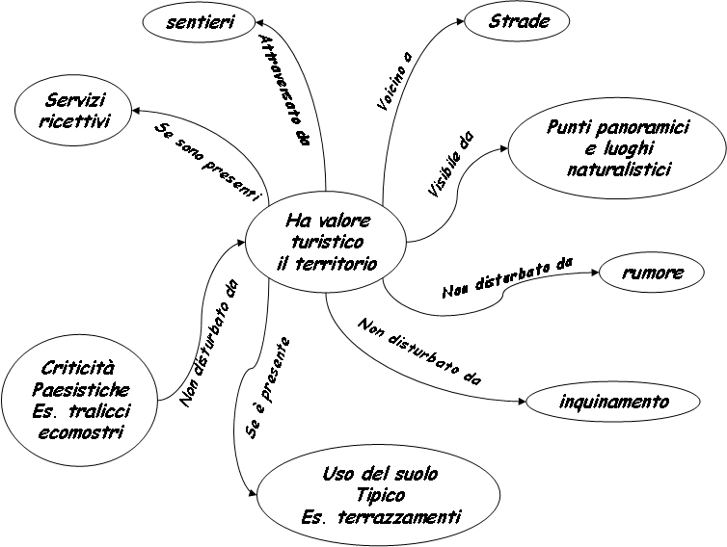

Figura 1. Esempio di mappa cognitiva per l’individuazione dei criteri

Esempio applicativo. Identificare le zone suscettibili all’espansione delle attività produttive. Da una ricognizione del problema, sentite le parti interessate, si ha la seguente definizione dei criteri di valutazione. Le aree idonee dovrebbero avere basso costo di connessione con le reti di servizio, dovrebbero preferibilmente essere vicini a luoghi di commercializzazione, dovrebbero avere basso impatto ambientale. Inoltre si debbono assolutamente evitare le aree a rischio idraulico, le zone limitrofe alle aree residenziali e le aree boschive. La mappa cognitiva/semantica del problema potrebbe essere quella riportata in figura seguente.

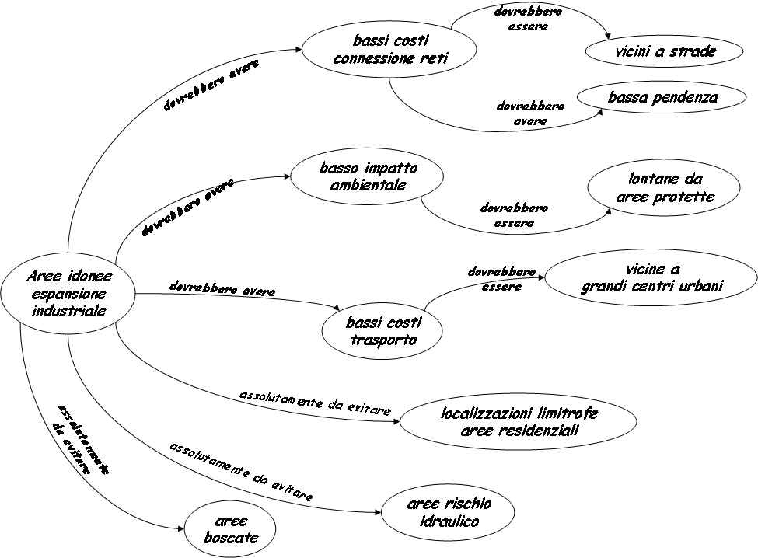
Figura 2. Mappa cognitiva per il problema applicativo

La valutazione dei criteri

Una volta identificati i criteri questi debbono essere quantificati e valutati.
La quantificazione di un criterio è data dalla misura, secondo una certa scala di riferimento, della caratteristica tipica del criterio; per esempio la distanza delle celle di un dato raster da una strada può essere espressa in metri di distanza in linea d’aria, ma anche in tempo di percorrenza (misura che tiene conto della natura del terreno e delle caratteristiche morfologiche dello stesso).
La valutazione del criterio esprime invece il contributo che questo, sulla base della propria misura quantitativa, da alla valutazione nel suo insieme. Per esempio la distanza da strade avrà una valutazione diversa se valutiamo il rischio di incendio o il valore del territorio come habitat; infatti nel primo caso tanto il rischio di incendio è inversamente proporzionale alla distanza da strade (quanto più si è vicini a una strada tanto più alto è il rischio di incendio) mentre nel secondo caso, dato l’effetto di disturbo, il valore è direttamente proporzionale alla distanza (territori più lontani hanno maggior valore naturalistico in quanto meno disturbati). Anche a parità di proporzionalità, problemi diversi possono condurre a valutare diversamente lo stesso valore quantitativo. Per esempio una distanza da siti industriali di 200 metri è più che soddisfacente per abbattere un disturbo da rumore mentre può essere ancora critica per quanto riguarda l’effetto dell’inquinamento.

La quantificazione

Un criterio può essere misurato con scale quantitative o qualitative a seconda che si riferisca a tematismi cartografici di espressi con dati fisici oppure codificati (vedi capitolo 1). Esempi di dati quantitativi sono la misura della quota, della pendenza oppure le mappe di distanza o di costo (vedi capitolo 3).
La quantificazione di criteri che derivano da dati codificati è invece più problematica, meno univoca e spesso affetta da soggettività. Per tale compito si impiegano generalmente scale costituite da insiemi di quantificatori linguistici qualitativi, come:
- {alto; medio; basso}
- {molto alto; alto; abbastanza alto; medio; abbastanza medio; basso molto basso}
- {positivo; indifferente; negativo}.
Per esempio il criterio permeabilità del suolo deriva dal tipo di suolo presente. Se sono disponibili dati sperimentali questo può essere misurato in termini quantitativi, ma se questi non sono presenti si può ricorrere ai giudizi di un esperto che attribuisca ad un dato raster codificato di tipologie di suolo una valutazione con un insieme di termini linguistici del criterio in esame, come indicato in figura x.. Questo tipo di quantificazione implica l’applicazione un particolare metodo di valutazione dei criteri - la logica sfocata – che sarà esaminato fra breve.

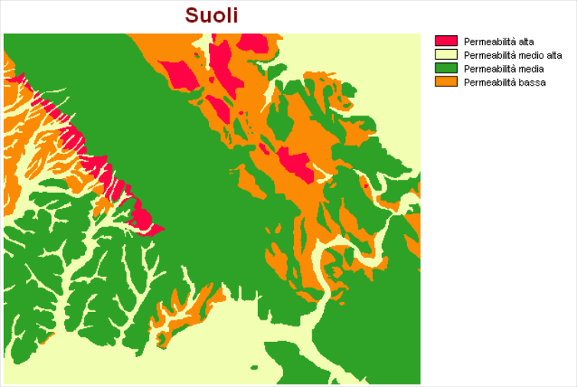
Figura 3. Esempio di quantificazione di tipo linguistico.

La valutazione

La valutazione dei criteri ha un duplice scopo: a) uniformare i diversi criteri eliminando le unità di misura tipiche della quantificazione al fine di poterli aggregare; b) esprime il contributo individuale del singolo criterio per il problema in esame.
La valutazione dei criteri è un compito delicato, che può influenzare in modo determinante l’esito di tutto il lavoro; per tale motivo sono stati proposti approcci teorico-metodolgici anche molto diversi fra loro, ciascuno con i suoi pregi e difetti e quindi adatto a specifici ambiti applicativi. In questo capitolo esamineremo le seguenti metodologie:
- le trasformazioni lineari si scala (metodi di normalizzazione);
- la teoria della logica sfocata (fuzzy logic);
- le funzioni di valore e di utilità.

Le trasformazioni lineari di scala

I metodi di trasformazione, dette anche normalizzazioni, lineare hanno lo scopo di convertire dati dimensionali quantitativi in punteggi dimensionali. Esistono numerosi metodi di normalizzazione, i due più comunemente usati sono il metodo del maximum score e la procedura dello score range.
Il metodo del minimum/maximum score consiste nel dividere il valore ci ogni cella di una griglia per il valore massimo o per il valore minimo presente nella griglia stessa.

Con valore trasformato relativo alla cella i ed al criterio j, valore originario, valore massimo raggiunto dal criterio j e valore minimo. Applicando le formule i valori sono normalizzati fra un massimo di 0 ed un minimo di 1. La prima equazione viene usata per criteri la cui valutazione è proporzionale alla dimensione (tanto più è elevata tanto più alto è il valore); la seconda equazione invece è appropriata per valutazioni inversamente proporzionali alla dimensione del criterio. La principale caratteristica di questo metodo è che il risultato della valutazione è proporzionale alla scala originaria. Infatti consideriamo il seguente esempio: dati originari: {3, 15, 26}; dati normalizzati {3/26=0.115, 15/26=0.577, 26/26=1}. E’ facile rendersi conto che i rapporti di proporzione fra gli elementi rimangono gli stessi (3/15 = 0.115/0.577). Lo svantaggio di tale metodo è che se il valore massimo del dato trasformato è sempre uguale a 1, il valore minimo utilizza l’intera scala di valutazione solo se è uguale a 0. Qusto pone alcuni problemi per alcuni dati con ordini di grandezza che non raggiungono lo zero (esempio valutazione del grado di piovosità del clima: un clima con zero mm di pioggia non è generalmente presente alle nostre latitudini) oppure che hanno valori negativi (esempio temperature). Il metodo della trasformazione tramite il range di valori non ha queste problematiche. Le equazioni utilizzate sono le seguenti:

Le formule esprimono la trasformazione rispettivamente per valori direttamente proporzionali ed inversamente proporzionali alla dimensione. Questo tipo di trasformazione produce scale di valutazione necessariamente comprese fra 0 e 1. Per esempio. Applicando la prima equazione ai tre dati dell’esempio precedente: {3, 15, 26} otteniamo il seguente insieme di valori: {0, 0.522, 1}. Un problema di questa valutazione è quello di appiattire i dati o verso l’alto o verso il basso in presenza di valori massimi anormalmente alti o bassi (i cosiddetti outlayers). Un esempio di tale fenomeno è dato dalla figura 4.

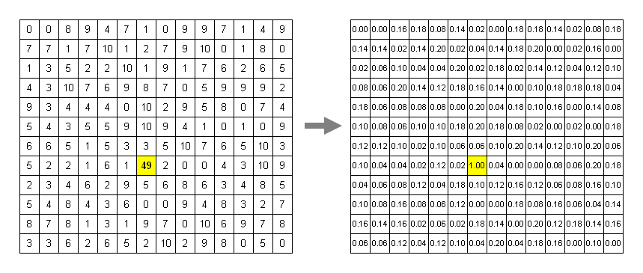

Figura 4. Normalizzazione sullo score in presenza di un dato outlayer.

Una possibile soluzione a tale problema è quella di utilizzare i valori dei percentili come range di normalizzazione. Nell’esempio precedente infatti si può sostituire il valore max=49 con il 95° percentile (10), attribuendo valore pari a 1 a tutte le celle con x_{i,j} maggiore del 95° percentile, ottenendo la mappa riportata in figura 5.

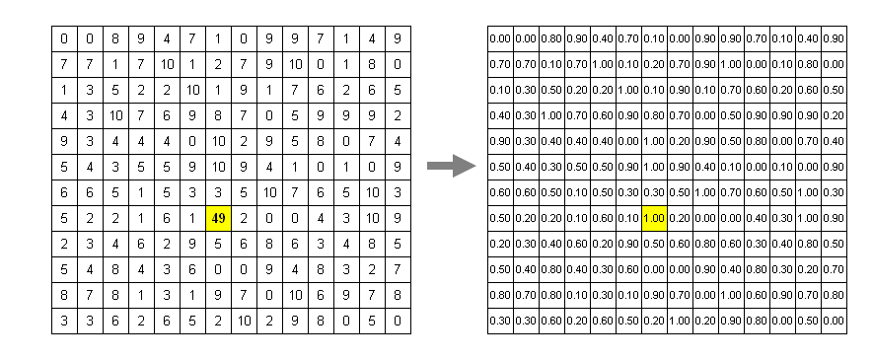
Figura 5. Normalizzazione sul 95° percentile.

La logica sfocata

La logica sfocata è uno strumento molto potente per poter esprimere valutazioni formalizzando in termini matematici concetti espressi in termini verbali. Nel capitolo 2 abbiamo visto come le selezioni binarie classifichino gli elementi di una mappa sulla base dell’appartenenza ad un certo insieme. Infatti se definiamo l’insieme delle “zone con forte pendenza” tramite la regola di classificazione “se pendenza >20% allora 1 altrimnenti 0” tutti i pixel con pendenza superiore al limite definito apparterranno all’insieme “zone con forte pendenza” mentre quelli con valore inferiore ne saranno esclusi. Un insieme di questo tipo, cioè definito da limiti netti e precisi, è detto crisp set, che in inglese significa appunto “insieme netto”. Il limite degli insiemi tradizionali (netti) è appunto che definiscono in maniere apparentemente precisa concetti che sono per loro natura non così ben definiti. Infatti, nel caso precedente,un terreno con pendenza del 20.01% è definito “ripido” mentre un’altro con pendenza del 19,9% e definito “non ripido”. La teoria degli insiemi sfocati (fuzzy logic in inglese) invece associa a ciascun insieme una funzione continua, della funzione di appartenenza che valuta quanto una data grandezza - la pendenza percentuale - è correlata ad una definizione - ad esempio il concetto di ripido. Un esempio di funzione di appartenenza per il concetto ripido è riportata in figura 6.

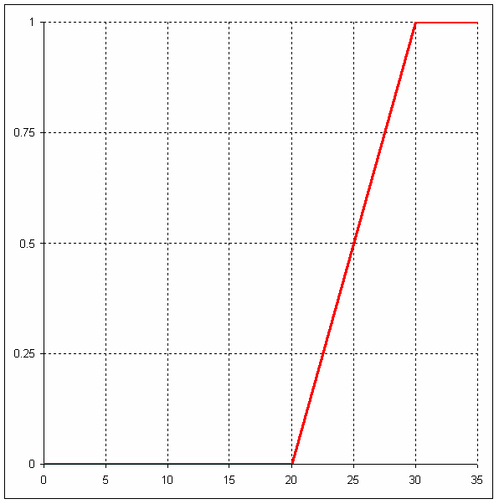
Figura 6. Funzione sfocata per il termine ripido.

Altri concetti hanno funzioni di appartenenza diverse. Ad esempio il termine terreni collinari, dipende dalla quota e la sua valutazione può essere calcolata, come mostrato in figura 7, tramite una funzione di tipo simmetrico secondo la quale corrispondono esattamente al termine collina le quote fra 400 e 600 metri, mentre si hanno gradi di appartenenza decrescenti da 400 verso i 200 metri e dai 600 agli 800 metri.

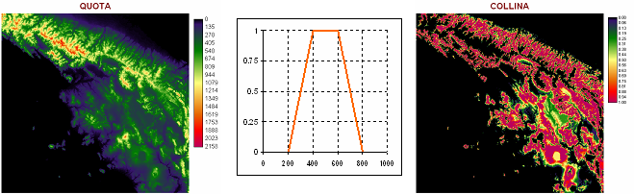
Figura 7. Valutazione della quota tramite la funzione di appartenenza “collina”.

In generale, una funzione sfocata può essere espressa tramite una spezzata caratterizzata da quattro parametri (a, b, c, d) che può essere:
- di tipo crescente (detta funzione S, figura 8.1) con definiti i parametri a e b e con c e d uguali a b.
- di tipo decrescente (detta funzione Z, figura 8.2) con definiti i parametri c e d e con a e b uguali a c
- simmetrica (detta funzione Π, figura 8.3) definita dal set completo di parametri (a, b, c e d).
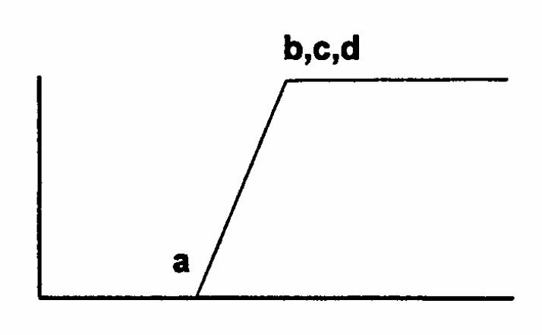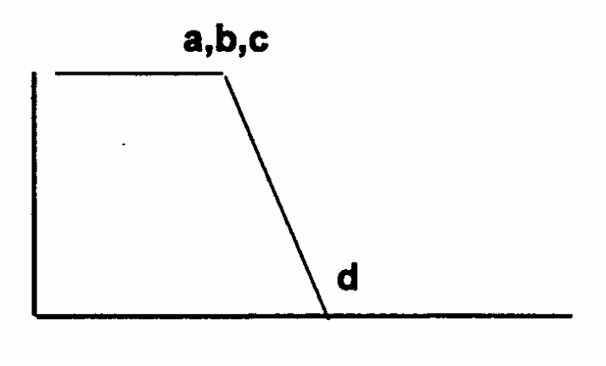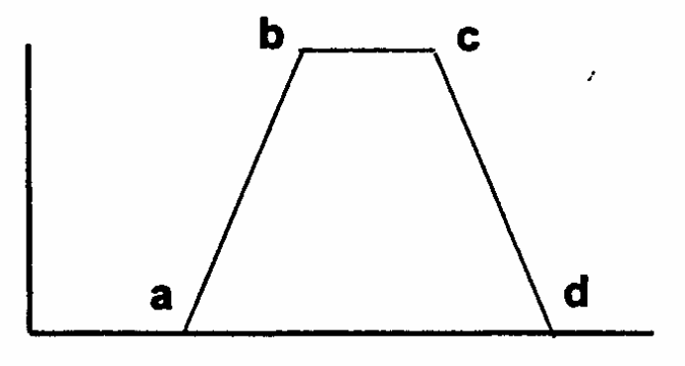
Figura 8.1. Funzione S Figura 8.2. Funzione Z Figura 8.3. Funzione Π

Abbiamo già visto un esempio di funzione di tipo S, una funzione di appartenenza di tipo Z può essere definita per il termine pianeggiante (figura x.) mentre una funzione di tipo Π può essere attribuita al termine “terreno inclinato”.

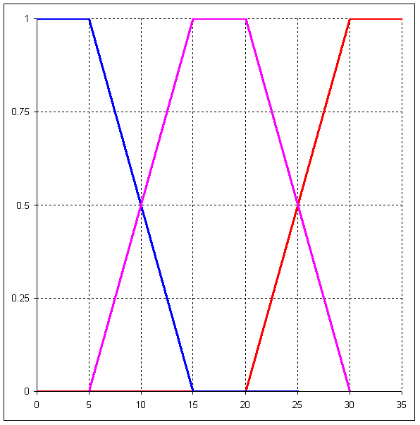
Figura 9. Funzione S per il termine “ripido” in rosso, funzione Z per il termine “pianeggiante” in blu e funzione Π, per il termine “inclinato” in rosa.

La forma funzionale più impiegata (essenzialmente per la sua semplicità) per rappresentare funzioni di tipo S, Z e Π è quella lineare, che conduce a formare triangoli e trapezi. Le diverse funzioni sono così caratterizzate da un massimo di 4 valori, che possiamo chiamare m₁, m₂, m₃ e m₄. Una funzione di tipo Z m₁ rappresenta la coordinata x di inizio del tratto decrescente, m₂ la coordinata x in cui la funzione assume valore 0; in una funzione di tipo Π m₁ rappresenta l’inizio del tratto crescente, m₂ la coordinata x per la quale la funzione assume valore 1, m₃ l’inizio del tratto decrescente ed m₄ il valore al quale la funzione assume valore 0; infine per una funzione di tipo S abbiamo solo m₃ e m₄.
E’ evidente come tramite le funzioni sfocate è possibile definire un vero e proprio “universo sfocato del discorso” (variabili linguistiche sfocate o fuzzy linguistic variables), come quello relativo alla valutazione del “termine terreno in pendenza” che abbiamo appena esaminato. In appendice si riportano alcuni esempi di “universi del discorso” per variabili linguistiche generiche.
Tramite le variabili linguistiche sfocate è possibile valutare dati codificati qualitativi, quantificandoli con variabili linguistiche.
Allo scopo utilizziamo l’esempio precedentemente riportato relativo alla permeabilità dei suoli. Per quantificare la permeabilità è possibile utilizzare la variabile linguistica le cui funioni sono riportate in figura x. Esistono molti metodi (detti metodi di de-fuzzificazione) per convertire parametri linguistici quantitativi in valori; uno dei più semplici prevede è quello di esaminare le intersezioni fra la funzione sfocata e la diagonale crescente e decrescente del grafico, rispettivamente. Il primo valore rappresenta la cosiddetta”valutazione pessimistica”, mentre il secondo è la “valutazione ottimistica” Supponendo che la valutazione sia relativa alla funzione di regimazione dei deflussi e che quindi preveda una valutazione crescente al crescere della permeabilità, si hanno le seguenti intercette:
- suoli a permeabilità alta: valore = {0.82; 1} media 0.91
- suoli a permeabilità medio-alta: valore = {0.55; 0.82} media 0.68
- suoli a permeabilità media: valore = {0.45; 0.55} media 0.5
- suoli a permeabilità bassa: valore = {0; 0.18} media 0.09
La coppia di valori rappresenta un intervallo che esprime l’incertezza implicita nel convertire un termine linguistico in un valore cardinale; infatti termini linguistici più vaghi, come per esempio “medio-alto”, hanno intervalli maggiori rispetto a termini più decisi come “alto” o “basso”. Il valore da assegnare dipende dal grado di affidabilità della quantificazione tramite variabili linguistiche. Se la quantificazione è stata effettuata da persona di assoluta fiducia, è possibile considerare la media fra i due valori, se invece si vuole essere prudenti può convenire considerare il valore inferiore inferiore. La figura x riporta la mappa di valutazione sfocata tarata sul valore medio e minimo.

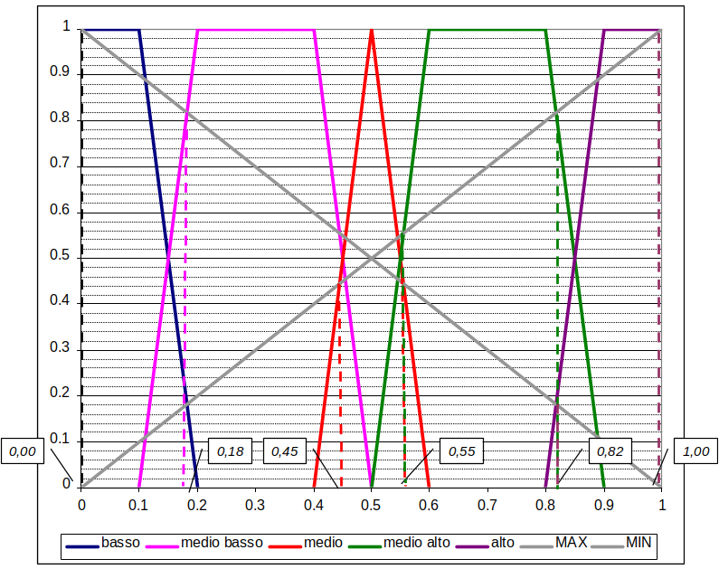
Figura 9. Variabili linguistiche impiegate per la valutazione della permeabilità dei suoli.

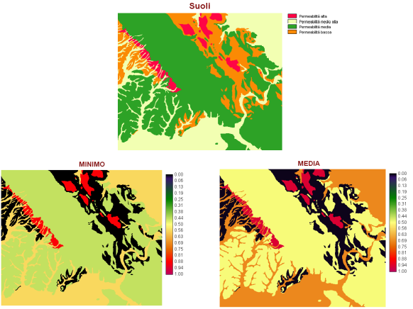
Figura 10. Valutazione sfocata della permeabilità dei suoli

Per le variabili sfocate è possibile definire operatori logici simili a quelli delle variabili binarie. Più in dettaglio:
μ(a) ∧ μ(b) = min{μ(a) ; μ(b)}
μ(a) ∨ μ(b) = max{μ(a) ; μ(b)}
¬μ(a) = 1- μ(a).
Con μ(a) e μ(b) funzioni di appartenenza di a e b.
Per esempio, dovendo valutare il criterio “terreni collinari non ripidi” si ha la seguente espressione: siano μ_{ripido}(pendenza) la funzione di appartenenza per terreni ripidi; μ_{collina}(quota) il valore di appartenenza della quota:

min{[1-μ_{ripido}(pendenza)] ; μ_{collina}(quota)}.

Per esempio, se in una data cella abbiamo pendenza pari al 12% ed una quota di 300 metri, sulla base delle funzioni sfocate di figura x e x abbiamo dei valori pari a 0,2 per la pendenza (valutazione del termine “ripido”) e di 0,5 per la quota (valore del termie “collinare”). IL valore sfocato dell’espressione “terreni collinari non ripidi sarà:

min[(1-0.2) ; 0.5)] = 0.5.

Le funzioni di valore e di utilità

Un altro possibile metodo per valutare i criteri è quello delle cosiddette funzioni di valore e di utilità. La principale caratteristica di questi due metodi è quella di coinvolgere gli interessati, tramite interviste a campione o a soggetti privilegiati, nella individuazione della funzione di valutazione.
La sostanziale differenza fra funzione di valore e funzione di utilità è relativa al contesto, che nel primo caso è deterministico mentre nel secondo in condizioni di incertezza e quindi in un contesto di probabilità soggettiva (vedi paragrafi seguenti), quanto è determinante valutare l’attitudine o l’avversione al rischio dei soggetti interessati alla valutazione.
Funzioni di valore. Il metodo più semplice di stimare una funzione di valore è attraverso il metodo del punto centrale, applicato sulla base delle seguenti fasi:
- determinazione dell’intervallo di stima della curva e assegnazione dei valori 0 e 1 agli estremi di tale intervallo.
- individuazione del punto di valore centrale fra i due estremi e assegnazione a tale punto del punteggio 0.5
- individuazione del punto intermedio fra l’estremo inferiore e il valore centrale assegnato allo step 1 e assegnazione del valore 0.25 a tale punto
- individuazione del punto intermedio fra il valore inferiore dello step 1 ed il punto centrale dello step 2 e assegnazione a tale punto del valore 0.75.
- ripetizione degli step 2, 3 e 4 per i punti corrispondenti di valore 0.125, 0.375, 0.625 e 0.875.
- calcolo della curva di regressione che compensa i punti individuati.

La tecnica può essere meglio illustrata tramite il seguente esempio. Supponiamo di dover stimare la funzione di valore per il tempo necessario per accedere ad un determinato servizio pubblico, come ad esempio una scuola dell’obbligo o un ambulatorio. Ad un campione di famiglie residenti si sottopone il seguente questionario tramite intervista.
- Determinazione del range. Domande: Qual è il tempo massimo che lei ritiene ammissibile per raggiungere il servizio?” e “Qual è il tempo ottimale? “. Con tali domande si determinano gli estremi di valore 1 e 0. Supponiamo che l’intervistato risponda rispettivamente 30’ e 4’.
- Determinazione del punto centrale fra i due estremi.
  - Domanda: “Per raggiungere il servizio preferisce impiegare un intervallo di tempo variabile fra 4 e 30 minuti oppure un tempo di percorrenza certo di 15’?”
  - Se la risposta è l’intervallo di tempo certo, questo viene alzato e si ripete la domanda con il nuovo intervallo (“Per raggiungere il servizio preferisce impiegare un intervallo di tempo variabile fra 4 e 30 minuti oppure un tempo di percorrenza certo di 18’?” ),
  - Se la risposta è il tempo di percorrenza incerto il valore viene abbassato e si ripete la domanda (“Per raggiungere il servizio preferisce impiegare un intervallo di tempo variabile fra 4 e 30 minuti oppure un tempo di percorrenza certo di 13’?” ),
  - Il procedimento (b) o (c) si ripete fino ad avere un cambiamento di risposta. Il valore in cui avviene il cambiamento è il punto con punteggio 0.5.
    - Esempio:
      - D. Per raggiungere il servizio preferisce impiegare un intervallo di tempo variabile fra 4 e 30 minuti oppure un tempo di percorrenza certo di 12’? R. intervallo
      - D. Tempo variabile fra 4 e 30 minuti oppure un tempo di percorrenza certo di 10’? R. intervallo
      - D. Tempo variabile fra 4 e 30 minuti oppure un tempo di percorrenza certo di 8’? R. tempo percorrenza certo. Si assegnavalore 0.5 a 8’
- Si individuano il punto centrale fra 4’ e 8’ con lo stesso procedimento e si assegna valore 0.75, per esempio al tempo 5’.
- Si ripete il procedimento per i punti corrispondenti di valore 0.125, 0.375, 0.625 e 0.875.
- Si plottano i punti su un grafico cartesiano e si calcola la migliore interpolante (nota che se si vuole utilizzare una equazione esponenziale, come nell’esempio di figura x, conviene assegnare all’estremo inferiore del range un valore piccolo a piacere ma superiore a zero).

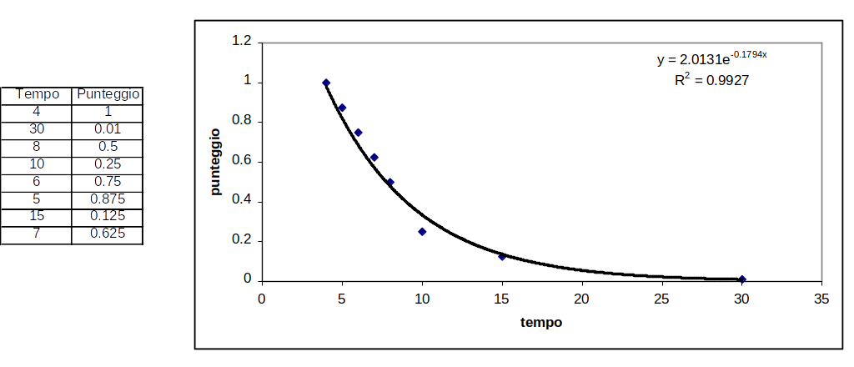
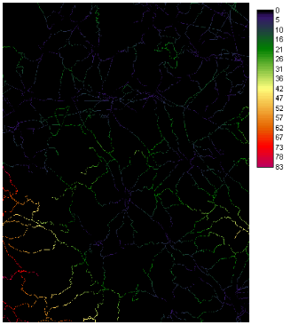  Criterio tempo di percorrenza | 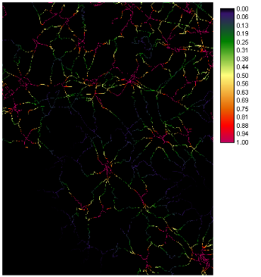  Valutazione del criterio

Figura 11. Funzione di valore per l’esempio.

Funzioni di utilità. Come accennato precedentemente, le funzioni di utilità si adottano quando i criteri hanno un significato incerto e probabilistico. La costruzione delle curve di utilità viene effettuata con metodi sostanzialmente simili al metodo del punto centrale impiegato per la costruzione delle funzioni di valore.

I vincoli della valutazione

I vincoli sono di fatto criteri particolari per i quali è necessario il completo soddisfacimento di una condizione. Di fatto i vincoli, in senso spaziale limitano l’applicazione della valutazione a localizzazioni che possiedono determinate caratteristiche. Per esempio, nell’ambito della valutazione di idoneità all’espansione di aree edificate un possibile vincolo potrebbe essere quello di “limitare la localizzazione delle nuove superfici a usi del suolo agricoli estensivi”, oppure, nella valutazione del rischio di incendio boschivo un vincolo è senz’altro “limitare l’analisi a zone boscate”. A livello di quantificazione e modellizzazione i vincoli sono mappe binarie. La loro identificazione può essere anche complessa, ma è del tutto analoga alla costruzione di un modello di selezione come esposto al capitolo 2.

Esempio applicativo. La valutazione dei criteri che definiscono idoneità per l’espansione industriale può essere affrontato tramite il metodo dei quantificatori sfocati.
Esaminando la mappa cognitiva di figura 12. si hanno i seguenti criteri da valutare:
- bassi costi di trasporto, definito dall’insieme sfocato “vicino a grandi centri urbani”
- basso impatto ambientale, valutato dall’inieme sfocato “lontano da aree protette”
- bassi costi di connessione, definito da due insiemi sfocati
  - bassa pendenza
  - vicino a strade

Gli insiemi sfocati impiegati sono riportati in figura x.

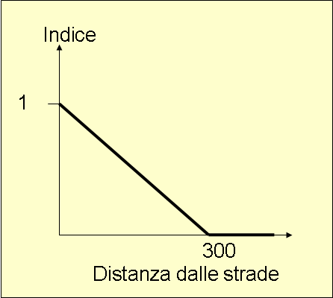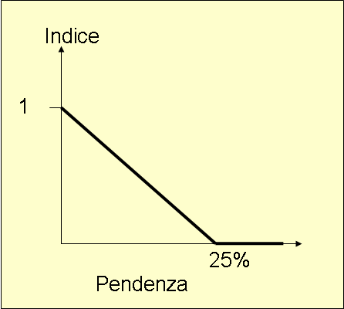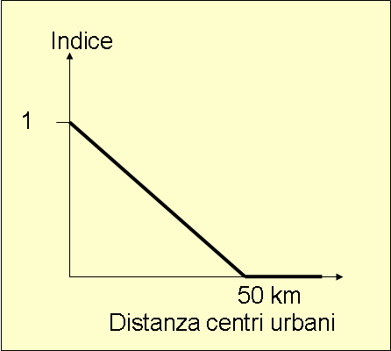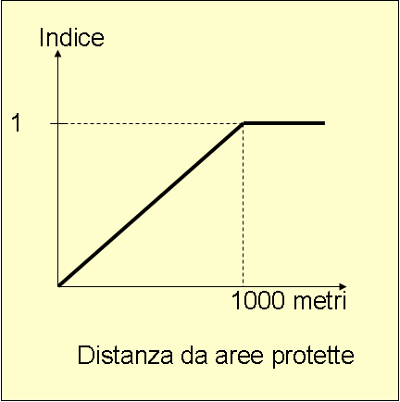
Figura 12. Valutazione tramite insiemi sfocati dell’esempio applicativo

Le condizioni, che dall’esame della mappa concettuale debbono assolutamente essere rispettate costituiscono i vincoli del modello e sono i seguenti:
- aree boschive: mappa binaria se area boschiva allora 0 altrimenti1
- aree a 100 metri da corsi d’acqua se corso acqua or buffer_{100m}(corsi acqua) allora 0 altrimenti 1
- aree a 500 metri da zone residenziali se corso acqua or buffer_{500m}(zone residenziali) allora 0 altrimenti 1

Aggregazione dei criteri

Una volta rappresentati i criteri ed i vincoli del problema di analisi multicriteriale è necessario combinarli in modo da giungere ad un dato raster che rappresenta la valutazione finale. Le regole di aggregazione sono quindi procedure finalizzate a combinare i diversi criteri per giungere ad un unico indice di valutazione e dipendono strettamente dalle caratteristiche logiche del problema a cui vengono applicate.
I problemi decisionali di MCDM possono essere classificati sulla base di due grandi gruppi:
- Problemi a criteri complementari (o non conflittuali)
- Problemi con criteri conflittuali.
Nei problemi con criteri complementari, o non conflittuali le zone a maggior valore sono quelle che soddisfano maggiormente i diversi criteri dato lo scopo della valutazione. Problemi di tipo conflittuale si hanno invece quando è necessario distribuire una risorsa limitata – per problemi geografici tipicamente la risorsa suolo – fra diverse possibili alternative di utilizzo.
Esempi di problemi non conflittuali sono:
- l’identificazione della idoneità ecologica di un territorio dati criteri relativi alla morfologia, all’uso del suolo e a fonti di disturbo;
- la valutazione dei siti idonei alla localizzazione di impianti eolici, sulla base di criteri che misurano l’efficienza energetica e vincoli relativi all’impatto sul paesaggio e sulle rotte migratorie, ecc.
Esempi di problemi con obbiettivi potenzialmente conflittuali sono:
- la valutazione dell’idoneità territoriale all’espansione dell’edificato residenziale, industriale e commerciale: le tre destinazioni d’uso possono entrare in conflitto fra di loro per gli effetti sociali che potrebbero limitare la qualità della vita dei residenti;
- la valutazione delle aree di conflitto fra espansione residenziale e sensibilità ecologica del territorio
Generalmente problemi con criteri conflittuali possono essere considerati formati dalla sovrapposizione di più problemi di valutazione territoriale non conflittuale, per tale motivo saranno esaminati inizialmente i criteri di aggregazione dei secondi per poi affrontare le problematiche di identificazione e risoluzione dei conflitti.

Aggregazione dei criteri in problemi non conflittuali

L’aggregazione dei criteri può essere effettuata sulla base di operatori matematici differenti in relazione al problema in esame. La famiglia di operatori di aggregazione più completa e in grado di modellizzare in modo efficace problemi di valutazione spaziale è ancora una volta basata sulla logica sfocata; tali metodi possono essere applicati non solo a valutazioni con metodi fuzzy, ma anche a quelle realizzate tramite trasformazioni lineari e – con certi limiti – tramite funzioni di utilità.
L’aggregazione può essere vista come una operazione che combina diversi criteri in modo da produrre un singolo insieme sfocato con caratteristiche tali da essere una efficace ed efficiente modellizzazione del problema di valutazione in esame (Figura 13). La scelta del corretto metodo di aggregazione rappresenta un momento cruciale della valutazione; allo scopo si può dare la seguente classificazione delle diverse famiglie di operatori sulla base della logica secondo la quale operano e del possibile campo di applicazione.

Operatori congiuntivi (conjunctive operator, detti anche t-norm). Questi operatori aggregano i criteri sulla base della logica AND. L’operatore congiuntivi più usati sono i seguenti:

    - Intersezione standard: è basata sulla funzione minimo, formalmente: con valutazione sfocata della cella j e valutazione del criterio i per la cella j. Per esempio se in una cella si hanno i seguenti valori: criterio1 = 0,3; criterio2 = 0,8 e criterio3 = 0,6 l’intersezione standard avrà il valore min(0,3 ; 0,8 ; 0,6) = 0,3. Tale operatore è quello di impiego più generalizzato.

- AND probabilistico: . Per esempio (0,3×0,8×0,2) = 0,0048. Tale operatore si impiega quando le valutazioni sfocate hanno valore di probabilità soggettive di realizzazione di un evento (per esempio valutazioni di rischio: zone a rischio di frana, di alluvione, ecc.).

La principale caratteristica degli operatori congiuntivi è che il valore della aggregazione è alto solo se tutti i criteri sono elevati. In altre parole basta un solo fattore limitante per abbassare l’aggregazione complessiva. L’impiego di questi operatori nell’analisi multicriteriale spaziale è quindi tipico di valutazioni in cui sia critico un fattore limitante; per esempio esigenza di habitat per specie selvatiche, valutazione di qualità ambientale tramite modelli di diffusione di diversi tipi di inquinanti, ecc.
Operatori disgiuntivi (disjunctive operator, t-conorm). Aggregano i criteri sulla base di una logica OR. I più usati sono i seguenti:

- unione standard: basata sull’operatore Max . Per esempio min(0,3 ; 0,8 ; 0,6) = 0,8.

- OR probabilistico: . Per esempio 1-[(1-0,3) × (1-0,8) × (1-0,2)] = 0,888

L’impiego degli operatori disgiuntivi a livello di valutazione territoriale è appropriato quando si valutano elementi di valore territoriale ai fini di salvaguardia; in questo caso infatti è sufficiente che sia presente una emergenza territoriale per giustificare una elevata valutazione.

Operatori compensatori. Sono operatori non congiuntivi né disgiuntivi. Inquesto tipo di operatori, detti anche di compromesso, è possibile la compensazione fra criteri con valori alti e criteri con valori bassi. I più usati sono i seguenti.

- media: . Per esempio (0,3 + 0,8 + 0,2)/3 = 0,433 E’ l’operatore di impiego più generalizzato.

- fuzzy-AND: . Il parametro γ è detto grado di compensazione. Per γ→1, l’operatore converge verso l’AND logico, per γ→0 l’operatore converge verso la media, mentre valori compresi da 0 e 1 danno risultati intermedi. Per esempio, riprendendo i risultati dei casi precedenti, per γ = 0,4 si ha
(1-0,4) × 0,433 + 0,4 × 0,3 = 0,38

- fuzzy-OR: . Le caratteristiche sono simili al precedente. Per esempio, riprendendo i risultati dei casi precedenti, per γ = 0,4 si ha
- (1-0,4) × 0,433 + 0,4 × 0,8 = 0,58

- Zimmermann operator: .

L’aggregazione tramite operatore OWA

La procedura detta Ordered Weighted Average è l’operatore complesso maggiormente utilizzato nell’ambito dell’aggregazione di criteri a livello geografico (citare). La regola di aggregazione della OWA è la seguente:

dove z_{j,1} ≥ z_{j,2} ≥ ... ≥ z_{j,m} è la sequenza ottenuta riordinando le x_{j,1}, x_{j,2}, ... , x_{j,m} in ordine ascendente. Il processo di riordinamento dei criteri è la caratteristica distintiva della OWA: infatti ciò implica l’associazione di un particolare fattore v_{m} al criterio maggiormente limitante per una dato pixel da classificare, il valore k_{m-1} al secondo criterio maggiormente limitante e così via. E’ facile verificare la seguente importante proprietà:

In particolare, per k = [0, 0, ..., 1] otteniamo che μ(.) = min{x_{i,j}}, che corrisponde ad una situazione decisionale della intersezione standard; per k = [1, 1, ..., 1], μ(.) = Σx_{i,j}, cioè totale compensatorietà; infine per v = [1, 0, ..., 0] otteniamo che μ(.) = max{x_{i,j}}, che corrisponde ad una situazione che seleziona in base al criterio maggiormente rappresentativo. Da quanto finora esposto risulta evidente come la scelta del vettore k sia fondamentale per definire le carattersitiche decisionali del problema in esame e quindi una corretta valutazione delle potenzialità di sviluppo e dei valori ambientali a livello territoriale. La definizione del vettore k dipende da due misure di significato complementare: la dispersione e l’ORness, definite come segue:
ORness
Dispersione .
Per valori della ORness prossimi a zero, la OWA tende verso l’operatore MIN, per valori che tendono a 1 si hanno regole di aggregazione prossime all’operatore MAX, infine per α = 0,5 si ha l’operatore sommatoria. La dispersione invece consente di avere una indicazione sulla quantità di informazioni che vengono utilizzate nella valutazione. Valori minimi di informazione si hanno per gli operatori MIN e MAX, che usano un solo criterio, mentre valori massimi si hanno per l’operatore somma, che impiega nel processo decisionale tutti i criteri disponibili.
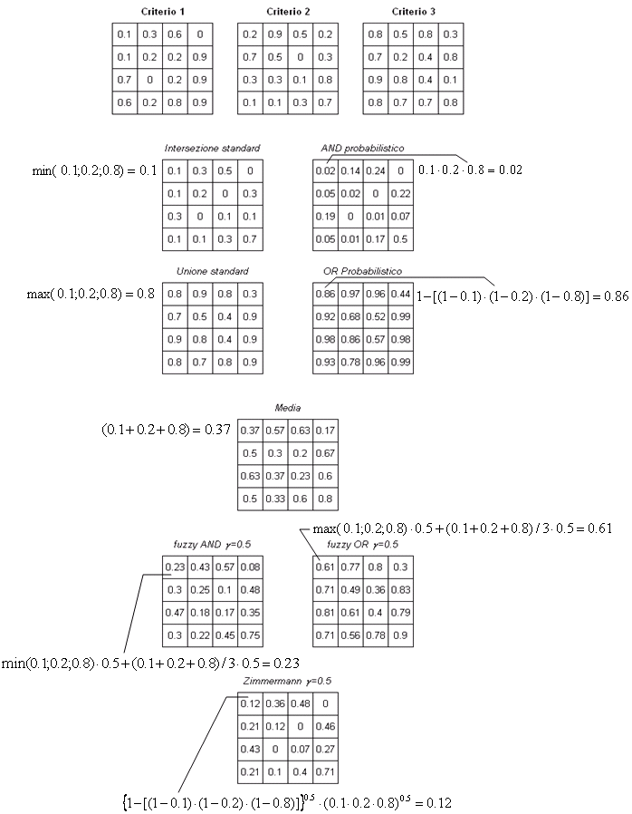
Figura 13. Operatori di aggregazione

La letteratura specializzata (O’Hagan, 1990 e Yager, 1993) ha proposto di impiegare entrambe le misure per individuare il set di fattori k in relazione alle caratteristiche del processo decisionale. Considerando che è sempre opportuno valorizzare in pieno le informazioni disponibili, il metodo proposto consiste nella massimizzazione del fattore di dispersione per un valore di α dato. Il set di fattori k può essere così individuato risolvendo il seguente problema di programmazione non-lineare:

Le tabelle della figura 14 seguente riportano, pre-calcolati, i vettori di pesi da 3 a 7 criteri per diversi livelli di ORness. Sulla base di quanto illustrato in questo paragrafo e nel precedente, problemi decisionali in cui siano critici i fattori limitanti dovrebbero essere caratterizzati da set di pesi con bassa ORness, al contrario di situazioni in cui si hanno elementi di valore da salvaguardare.

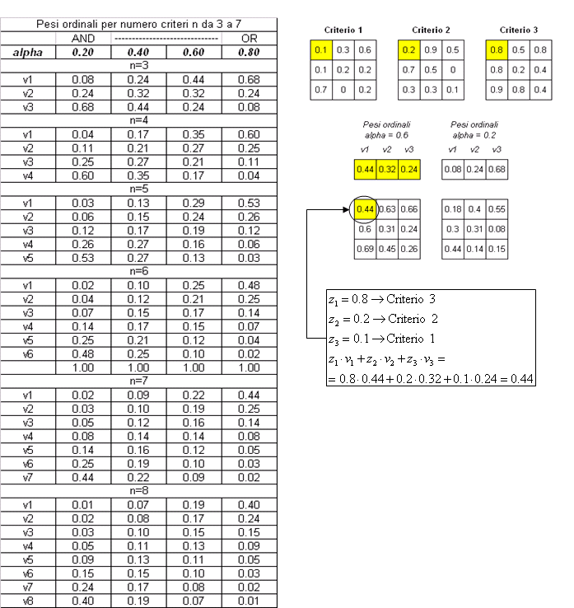

Figura 14. Pesi ordinali OWA con esempi di calcolo.

Aggregazione dei vincoli

Come già detto, la modellizzazione dei vincoli viene effettuata tramite le procedure di analisi binaria illustrate al capitolo 2. L’aggregazione fra criteri e vincoli può essere considerata come un and logico fra una mappa binaria, risultato dell’aggregazione dei vincoli ed una mappa sfocata, risultato dell’aggregazione dei criteri: dal momento che la valutazione deve soddisfare sia i criteri che i vincoli, l’operatore più appropriato è la moltiplicazione che di fatto rappresenta una generalizzazione dell’operatore AND impiegabile sia nel caso di valori booleani che fuzzy.

Esempio applicativo

Considerando le metodologie esposte il diagramma di flusso complessivo del problema esemplificativo di valutazione di siti idonei all’espansione industriale è rappresentato in figura 15.

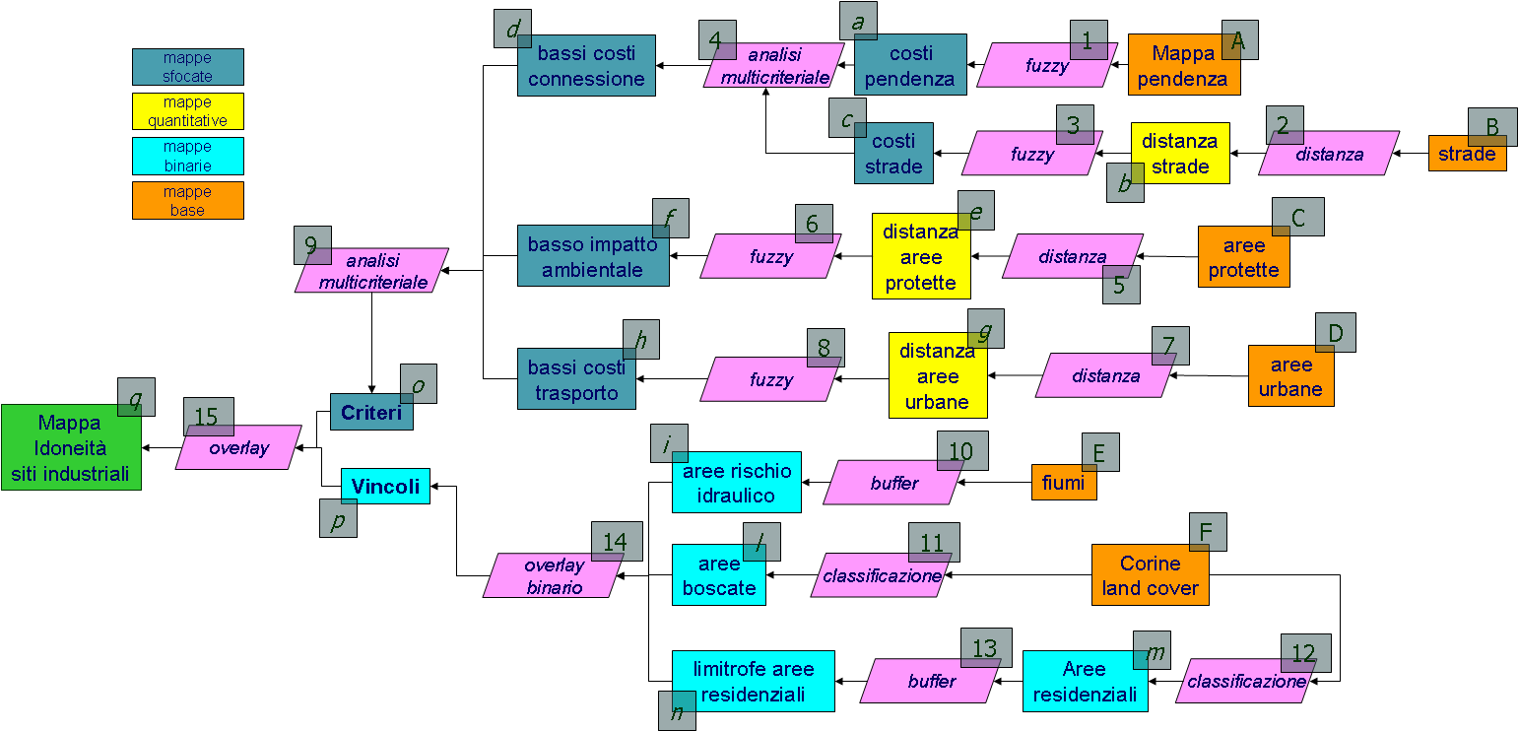
Figura 15. Diagramma di flusso per l’esempio applicativo.

Sulla base del diagramma di flusso si hanno le elaborazioni e le basi dati riportate nelle tabelle di documentazione seguenti.

Tabella basi dati
simbolo | Nome file | Unità misura | Descrizione e legenda
q | idoneita | fuzzy | Mappa di idoneità per l’espansione di aree produttive
A | pendenza | percentuale | Mappa delle pendenze
B | strade | binaria | Grafo stradale
C | Aree_prot | binaria | Aree protette
D | Aree_urb | binaria | Aree urbane
E | Corine | codice | Corine Land Cover
a | Fuzzy_pend | fuzzy | Mappa della valutazione sfocata dei costi derivanti dalle pendenze
b | Distanza_strade | metri | Mappa della distanza da strade
c | Fuzzy_strade | fuzzy | Mappa della valutazione sfocata costi connessi alla distanza da strade
d | Fuzzy_conness | fuzzy | Mappa della valutazione sfocata dei costi connessi ai collegamenti alle reti servizi
e | distanza_prot | metri | Mappa della distanza da aree protette
f | Fuzzy_amb | fuzzy | Mappa della valutazione sfocata dell’impatto ambientale
g | Distanza_urb | metri | Mappa della distanza da aree metropolitane
h | Fuzzy_trasp | fuzzy | Mappa della valutazione sfocata del costo di trasporto
i | Vinc_idraul | binaria | Mappa del vincolo del rischio idraulico:  1 = aree non a rischio  0 = aree a rischio
l | Vinc_bosco | binaria | Mappa del vincolo di area boscata  1 = aree non boscate  0 = aree boscate
m | Aree_res | binaria | Aree residenziali
n | Vinc_res | binaria | Mappa del vincolo di aree residenziali  1 = aree residenziali  0 = aree non residenziali
o | criteri | fuzzy | Mappa di aggregazione dei criteri
p | vincoli | binaria | Mappa di aggregazione dei vincoli

Tabella operatori
Numero | operatore | Parametri ed eventuale grafico (2)
1 | Funzione fuzzy
2 | distanza | Distanza_strade = f_{distanza}(strade)
3 | Funzione fuzzy
4 | Aggregazione multicriteriale | Fuzzy_conness = (Fuzzy_strade + Fuzzy_pend)/2
5 | distanza | Distanza_prot = f_{distanza}(Aree_prot)
6 | Funzione fuzzy
7 | distanza | Distanza_urb = f_{distanza}(Aree_urb)
8 | Funzione fuzzy
9 | Aggregazione multicriteriale
10 | buffer | Vinc_idraul = buffer₁₅₀(fiumi)
11 | classificazione | I codici CORINE land cover che corrispondono alle aree urbane nella ricodifica progressiva riportata in appendice al cap. 2 sono quelli fino al 12  Vinc_res = SE A<12 ALLORA 1 ALTRIMENTI 0
12 | buffer | Vinc_res = buffer₅₀₀(aree_res)  Nota bene: dal momento che vinc_res agisce come vincolo le aree residenziali e a buffer debbono avere valore 0 e le aree esterne al buffer debbono avere valore 1. Tale operazione dipende dal software utilizzato, vedi parte seconda
13 | classificazione | I codici CORINE land cover che corrispondono alle aree boscate nella ricodifica progressiva riportata in appendice al cap. 2 sono quelli a partire dal 21  Vinc_bosc = SE A>20 ALLORA 0 ALTRIMENTI 1
14 | Overlay binario | Vincoli = Vinc_bosc OR Vinc_res OR Vinc_idraul
15 | aggregazione | Idoneita = criteri * vincoli

L’analisi multiobbiettivo: individuazione dei conflitti ed ottimizzazione della destinazione d’uso del suolo.

Introduzione

Nelle valutazioni d’idoneità di un territorio è possibile che si generino conflitti per la destinazione di una certa localizzazione a due o più attività fra loro non compatibili. Ad esempio una certa zona può essere destinata a uso industriale o alla conservazione ambientale. Chiaramente le due possibili destinazioni d’uso non possono coesistere.
L’analisi dei conflitti e le procedure di ottimizzazione della destinazione di uso del suolo cercano, secondo due punti di vista fra loro complementari, di fornire un supporto per prendere decisioni di pianificazione su questo tema.

L’analisi dei conflitti

Le tecniche di valutazione multicriteriale hanno lo scopo di individuare la potenzialità del territorio relativamente a diverse direttrici di sviluppo (agricolo, residenziale, produttivo, turistico ecc.) ed il suo valore ambientale relativamente a diverse componenti (biodiversità, dissesto idrogeologico, valore paesaggistico, culturale, ecc.). Le stesse risorse territoriali però possono competere sia per diverse direttrici di sviluppo sia nelle opzioni fra sviluppo e conservazione. Per questo motivo è opportuna una analisi, con metodi il più possibile trasparenti, dei conflitti sviluppo-sviluppo o sviluppo-sostenibilità, al fine di fornire informazioni utili alla loro risoluzione negoziata fra le parti interessate
In letteratura sono stati proposti numerosi criteri per la classificazione dei conflitti ambientali (Emani et al 2000). In questa sede si analizzeranno i criteri più attinenti alle problematiche della pianificazione territoriale.
Bingham (1986), sulla base di una analisi di un’ampia casistica rilevata negli Stati Uniti, classifica i conflitti ambientali in due grandi categorie: (a) specificatamente relativi ad una risorsa territoriale; (b) relativi a normative o politiche ambientali. Bingham ha rilevato le seguenti cause scatenanti dei conflitti per ciascuna delle due categorie: (i) modifiche nell’uso del suolo; (ii) gestione di parchi e risorse territoriali pubbliche; (iii) risorse idriche; (iv) energia; (v) qualità dell’aria; (vi) rischio di inquinamento con prodotti fortemente tossici. Per quanto riguarda le modifiche dell’uso del suolo Bingham ha rilevato 161 casi, di cui ben 115 erano riferiti a specifiche risorse naturali (caso a) e solamente 46 erano relative a normative generali o a politiche ambientali.
Una seconda tipologia è quella proposta da Amy (1987), che identifica tre modelli di conflitto ambientale: (a) conflitti da assenza o distorsione delle informazioni; (b) conflitti da interessi contrastanti; (c) conflitti originati da diversità nei valori e nei principi fondamentali. Secondo l’Autore, le prime due categorie di conflitto sono le uniche due che hanno una buona possibilità di risoluzione.
Per quanto riguarda invece la classificazione sulla base delle tecniche di risoluzione dei conflitti, una prima distinzione che può essere effettuata è quella fra negoziazione e mediazione. La negoziazione si ha quando le parti interessate interagiscono direttamente, con lo scopo di ricercare un accordo o un compromesso; nella mediazione invece una terza parte assiste nel processo di risoluzione.
Dall’analisi effettuata risulta evidente come un punto cruciale in tutte le procedure di risoluzione dei conflitti ambientali sia rappresentato dalla necessità di una efficiente analisi della portata del fenomeno e delle risorse territoriali coinvolte. Al fine di valorizzare nella maniera più efficace possibile le informazioni disponibili dalla fase di valutazione multicriteriale geografica, il metodo che appare più appropriato è quello della sovrapposizione cartografica (map overlay) guidata tramite un appropriato set di regole logiche in grado di definire il rischio di conflitto fra i diversi obbiettivi di sviluppo e fra gli obbiettivi di sviluppo e la sostenibilità ambientale. La struttura di tali regole, basata sul classico modus ponens, è tipicamente del tipo (SE .... ALLORA), come negli esempi seguenti:

(A) SE in una data localizzazione territoriale (pixel)
la potenzialità di sviluppo per il turismo è ALTA
AND
la potenzialità di sviluppo per le attività industriali è ALTA
ALLORA
il rischio di conflitto fra obbiettivi di sviluppo è ALTO.
(B) SE in una data localizzazione territoriale (pixel)
la potenzialità di sviluppo per le attività industraili è ALTA
AND
il valore ambientale per la biodiversità è ALTO
ALLORA
il rischio di conflitto fra sviluppo e conservazione ambientale è ALTO.

Il metodo più efficiente di quantificare tali regole, espresse in termini linguistici è ancora una volta basato sull’impiego degli insiemi sfocati. Infatti, tramite specifiche funzioni, dette quantificatori linguistici, definite nell’intervallo [0,1], è possibile convertire termini linguistici come “alto”, “medio”, “abbastanza alto” ecc. in un valore che esprime il grado di appartenenza dell’oggetto all’insieme descritto dal termine linguistico. Una volta convertite le mappe sfocate nei relativi quantificatori linguistici è possibile, tramite operazioni di map overlay evidenziare le zone in cui maggiore è la possibilità di avere conflitti ambientali.

Esempio applicativo

Consideriamo le valutazioni di idoneità per l’espansione residenziale, industriale e per lo sviluppo agricolo calcolate per lo stesso territorio secondo i diagrammi di flusso riportati in figura 16.

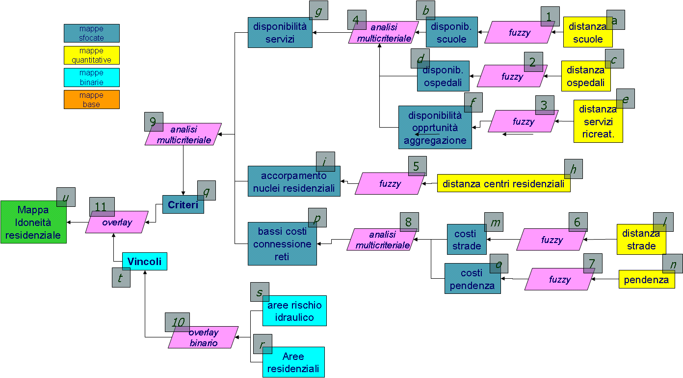
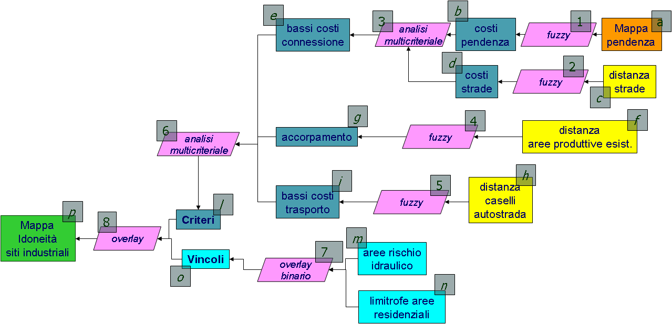
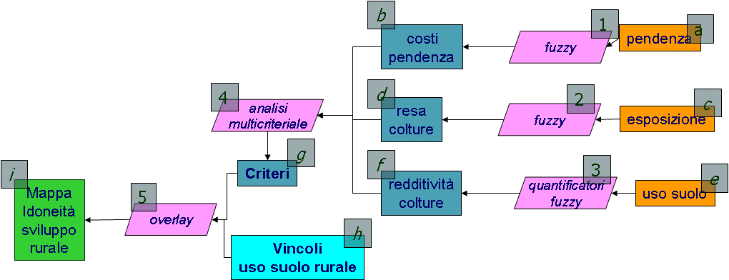
Figura 16. Mappe idoneità esempio applicativo.

Idoneità residenziale

Tabella basi dati
simbolo | Nome file | Unità misura | Descrizione e legenda
a | Dist_scuole | metri | Distanza da strutture scolastiche
b | Fuzzy_scuole | indice | Valutazione del criterio distanza da strutture scolastiche
c | Dist_ospedali | metri | Distanza da presidi sanitari
d | Fuzzy_ospedali | indice | Valutazione del criterio distanza da ospedali
e | Dist_ricrea | metri | Distanza da servizi sportivi colturali e ricreativi
f | Fuzzy_ricrea | indice | Valutazione del criterio distanza da servizi ricreativi
g | Crit_servizi | indice | Valutazione del criterio “disponibilità di servizi”
h | Dist_res | metri | Distanza da aree residenziali esistenti
i | Crit_res | indice | Valutazione del criterio “accorpamento dei nuclei residenziali”
l | Dist_strade | metri | Distanza da viabilità esistente
m | Fuzzy_strade | indice | Valutazione del criterio costo connessione strade
n | pendenza | percentuale | pendenza
o | Fuzzy_pend | indice | Valutazione del criterio costo edificazione
p | Crit_costo | indice | Valutazione del criterio “costo di connessione e costruzione”
q | Agg_crit | indice | Aggregazione dei criteri di valutazione
r | NOT_Resid | binaria | Mappa delle aree NON residenziali
s | NOT_rischio | binaria | Mappa delle aree NON a rischio idraulico
t | vincoli | binaria | Aggregazione dei vincoli
u | Idoneità_residenziale | indice | Valutazione multicriteriale della idoneità per l’uso del suolo residenziale

Tabella operatori
Numero | operatore | Parametri ed eventuale grafico
1 | Funzione fuzzy | 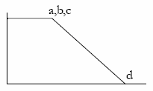  c = 1 km; d = 5 km
2 | Funzione fuzzy | c = 3 km; d = 9 km
3 | Funzione fuzzy | c = 2 km; d = 4 km
4 | Aggregazione multicriteriale | Crit_servizi = (fuzzy_scuole + fuzzy_ospedali + fuzzy_ricrea)/3
5 | Funzione fuzzy | c = 0 m; d = 500 m
6 | Funzione fuzzy | c = 50 m; d = 500 m
7 | Funzione fuzzy | c = 0%; d = 15%
8 | Aggregazione multicriteriale | Crit_costo = (fuzzy_res + fuzzy_strade + fuzzy_pend)/3
9 | Aggregazione multicriteriale | Agg_crit = f(crit_costo,crit_res,crit_servizi)
10 | Overlay binario | Vincoli = rischio OR resid
11 | Overlay logico | Idoneità_residenziale = agg_crit × vincoli

Idoneità siti industriali

Tabella basi dati
simbolo | Nome file | Unità misura | Descrizione e legenda
a | pendenza | percentuale | Mappa delle pendenze
b | Fuzzy_pend | indice | Valutazione del criterio del costo legato alla pendenza
c | Dist_strade | metri | Mappa della distanza da strade rotabili
d | Fuzzy_strade | indice | Valutazione del criterio del costo legato al collegamento
e | Crit_costo | indice | Valutazione del criterio “basso costo di connessione e costruzione”
f | Dist_ind | metri | Distanza da aree produttive esistenti
g | Crit_accorp | indice | Valutazione del criterio “accorpamento delle aree produttive”
h | Dist_autostr | metri | Distanza da caselli autostradali
i | Crit_aut | indice | Valutazione del criterio “bassi costi sociali di collegamento”
l | Agg_crit | indice | Aggregazione dei criteri di valutazione
m | rischio | binaria | Mappa delle aree a rischio idraulico
n | Vinc_usosuolo_ind | binaria | Aree agricole o abbandonate
o | vincoli | binaria | Aggregazione dei vincoli
p | Idoneità_industriale | indice | Valutazione multicriteriale della idoneità per l’uso del suolo per attività produttive

Tabella operatori
Numero | operatore | Parametri ed eventuale grafico
1 | Funzione fuzzy | c = 5% d = 10%
2 | Funzione fuzzy | c = 50 m d = 500 m
3 | Aggregazione multicriteriale | Crit_costo = (fuzzy_pend + fuzzy_strade)/2
4 | Funzione fuzzy | c = 250 m d = 1000 m
5 | Funzione fuzzy | c = 1 km d = 20 km
6 | Aggregazione multicriteriale | Agg_crit = f(crit_costo + crit_accorp + crit_aut)/3
7 | Overlay binario | Vincoli = Rischio OR vinc_usosuolo_ind
8 | Overlay logico | Idoneità_industriale = agg_crit × vincoli

Idoneità sviluppo rurale

Tabella basi dati
simbolo | Nome file | Unità misura | Descrizione e legenda
a | pendenza | percentuale | Mappa elle pendenze
b | Crit_pend | indice | Valutazione del criterio del costi di produzione agricola legati alla pendenza
c | Esposizione | gradi | Mappa dell’esposizione
d | Crit_resa | indice | Valutazione del criterio “resa economica legata alla esposizione”
e | Uso_suolo | codice | Mappa di uso del suolo
f | Crit_uso | indice | Valutazione sfocata del criterio “resa delle colture agricole”
g | Agg_crit | indice | Aggregazione multicriteriale dei citeri
h | agricolo | binario | Mappa binaria dell’uso del suolo agricolo
i

Tabella operatori
Numero | operatore | Parametri ed eventuale grafico
1 | Funzione fuzzy | c = 5% d = 15%
2 | Funzione fuzzy | 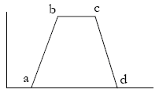  a = 45° b = 90° c = 270° d = 315°
3 | classificazione | 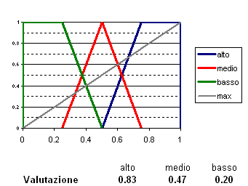  SE uso_suolo = “seminativo” ALLORA “basso”  ALTRIMENTI  SE uso_suolo=”oliveto” ALLORA “medio”  ALTRIMENTI  SE uso_suolo=”vigneto” ALLORA “alto”
4 | Aggregazione multicriteriale | Agg_crit = f(critpend,crit_resa,crit_uso)
5 | Overlay logico | Idoneità_rurale = agg_crit × agricolo

Applicando i modelli si ottengono le mappe di idoeità riportate nella figura seguente.

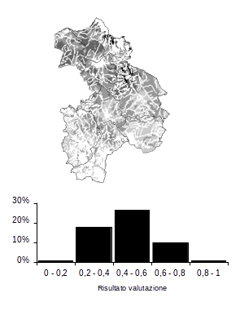  Idoneità espansione residenziale | 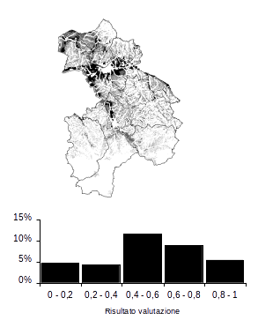  Idoneità espansione industriale
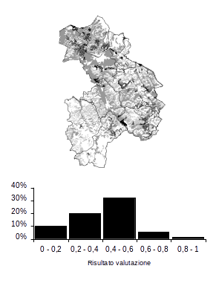
Idoneità sviluppo rurale

Figura 17. Mappe di idoneità per le attività residenziali, produttive e per lo sviluppo rurale

Come illustrato nella parte metodologica, la prima fase della analisi consiste nell’individuazione, tramite l’adozione di specifici quantificatori linguistici sfocati, delle localizzazioni che presentavano potenzialità di sviluppo e valori ambientali “alti”. Per tale valutazione sono stati usati i quantificatori linguistici riportati in figura18, dai quali è possibile rilevare come per valori della valutazione multicriteriale superiori a 0,625 i pixel appartengano all’insieme sfocato “alta idoneità”. Formalmente, ciascun pixel j-esimo per ciascuna direttrice di sviluppo/valore ambientale l è stato classificato come valore “alto” (1) o “non-alto” (0) sulla base della seguente funzione:
(formula x)

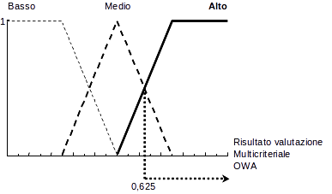
Figura 18. Valutazione tramite quantificatore linguistico sfocato “alto”

La fase successiva della valutazione consiste nella sovrapposizione a coppie delle mappe calcolate tramite la (formula x) al fine di evidenziare le zone di potenziale conflitto. I risultati della analisi sono riportati in tabella 20 e rappresentati in figura 19.

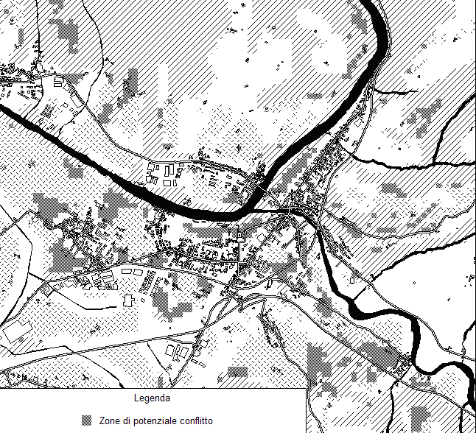
Figura 19.

 | Sviluppo agricolo | Sviluppo attività produttive | Sviluppo residenze
 | Potenzialità alta totale ettari:  5.054 | Potenzialità alta totale ettari:  8.695 | Potenzialità alta totale ettari:  5.801
 | Conflitto | Conflitto | Conflitto
Sviluppo agricolo | - | 1.041 | 810
Sviluppo industriale | - | - | 2.310
Figura 20. Matrice dei conflitti.

L’analisi multiobbiettivo.

L’analisi multiobbiettivo ha lo scopo di rendere massimo il valore di idoneità complessiva del territorio, destinando a ciascun uso la localizzazione che ha la più alta valutazione, fino al limite della superficie che si è deciso di destinare a ciascun uso del suolo. Nell’esempio descritto precedentemente, supponiamo di aver deciso di destinare 500 ha per aree residenziali e servizi connessi (parchi urbani, attrezzature sportive, ecc.), 1000 ha per aree di espansione industriale e 8000 ha per sviluppo rurale. La massimizzazione del potenziale complessivo del territorio si ottiene selezionando le localizzazioni che consentono di avere il maggior valore complessivo fra tutte le valutazioni di idoneità nelle tre mappe. Formalmente il problema può essere espresso attraverso il seguente sistema di equazioni:

La prima equazione, da massimizzare, è detta funzione obbiettivo. In questo caso l’obbiettivo è quello di rendere massima la somma di valori μ(v) assegnati ai diversi pixels x. Ciascun pixel può essere assegnato all’uso del suolo residenziale (x_{residenziale}), oppure industriale (x_{industriale}), oppure rurale (x_{rurale}). Se è assegnato all’uso indicato assume valore 1, altrimenti 0 e questo è il significato delle ultime 3 equazioni del sistema. La seconda equazione serve a esprimere il fatto che se un pixel vene assegnato ad un uso del suolo, non può essere contemporaneamente assegnato ad un’altro uso. Infine la terza, la quarta e la quinta equazione indicano la superficie da destinare a ciascun uso del suolo. Il sistema di equazioni indicato è un problema di “programmazione matematica a numeri interi” e può essere risolto solamnte da software con algoritmi specifici. La figura 21. riporta un semplice esempio di analisi multiobbiettivo.

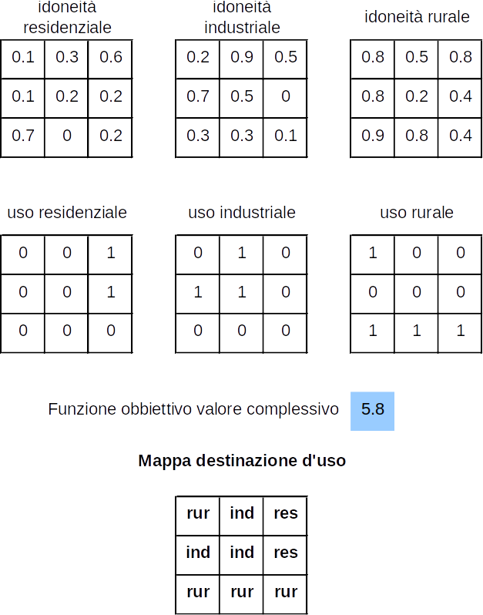

Figura 21. Semplice esempio di valutazione multiobbiettivo con 2 celle destinate a uso residenziale, 3 a uso industriale e 4 a sviluppo rurale. E’ possibile dimostrare che la combinazione di pixel riportata nella mappa di destinazione d’uso del suolo è quella che rende massima la funzione obbiettivo.

I metodi probabilistici bayesiani

Le analisi e le decisioni nei modelli spaziali sono spesso basate su dati di partenza incerti o non completi. Questo è dovuto a molti fattori spesso non superabili, quali la complessità dei fenomeni analizzati, il costo del rilevamento o le conseguenze di azioni di pianificazione sui futuri assetti territoriali. Quando i fenomeni di incertezza assumono ruolo prevalente nell’analisi sono necessari metodi specifici per aggregare le informazioni in modo da considerare esplicitamente questo fenomeno. A questo proposito fin dagli anni 1960-70 gli studiosi di statistica e probabilità hanno sviluppato una classe di metodi derivanti dalle teorie di Bayes che si basa sulle cosiddette “funzioni di credenza” (belief function), applicate nell’ambito della teoria dell’evidenza di Dempster e Shaffer; tale metodo sembra essere particolarmente adatto ad essere applicato in ambito di analisi geografica (citare bibliografia).
La affermazione che sta alla base della teoria dell’evidenza (e che la differenzia dalla teoria della probabilità classica) è che la probabilità del verificarsi di una ipotesi non deve essere necessariamente uguale al complemento della probabilità che tale ipotesi non si avveri. Infatti la somma della cosiddetta “credenza” (in opposizione al concetto di probabilità) del verificarsi di tutte le ipotesi non è necessariamente pari al 100%.
Per chiarire questo concetto con un esempio, un classico assioma nella teoria della probabilità è che se la probabilità di ottenere “testa” nel lancio di una moneta non truccata è pari al 50% (p(x|testa)=0.5) ne consegue che la probabilitò di ottenere “non testa” (cioè croce) è pari al restante 50%; o anche nel lancio di un dado ho la probabilità di 1/6 di ottenere un “4” e 5/6 di ottenere un risultato diverso.
La teoria della evidenza ragiona in modo diverso. Supponiamo che un geologo mi comunichi che, secondo lui, una certa pendice è certamente a rischio di frana e che, secondo la mia esperienza, la probabilità che il geologo sia veramente esperto è pari al 90%. Dalla teoria della probabilità sappiamo che la probabilità, sempre soggettiva che il geologo sia inaffidabile è pari al 10%. Ne consegue che il fatto che la pendice sia a rischio di frana è vero se il geologo è esperto, ma non è necessariamente falso se il geologo è inaffidabile. In questo caso si dice che, sulla base del giudizio del geologo il “grado di credenza” (degree of belief) che la pendice sia a rischio di frana è pari al 90%, ma non ho informazioni attendibili sulla probabilità che non sia a rischio di frana (il grado di credenza della affermazione “la pendice non è a riscio di frana” è pari a 0%).
Una seconda caratteristica tipica della teoria dell’evidenza è che si bassa sulla ipotesi di indipendenza totale (probabilistica) applicata alle informazioni che concorrono a formare la valutazione della credenza di una ipotesi. In questo caso l’aggregazione può avvenire attraverso la cosiddetta "formula di combinazione" di Dempster, costruita in modo che due evidenze (due indizi) fra loro indipendenti a favore dell’ipotesi si rinforzano l'un l'altro, mentre due evidenze contrarie si indeboliscono l'un l'altra.
Per capire questo principio elaboriamo il semplice esempio precedentemente impiegato. Supponiamo di avere ora due geologi, con specializzazioni diverse e fra loro indipendenti che diano la loro opinione sulle condizioni di una pendice. Per Gastone (primo geologo) la pendice è in frana e la sua affidabilità è stimata essere pari al 70%. Per Veriano (secondo geologo) la pendice è soggetta ad erosione e la sua affidabilità è pari al 90%. L’ipotesi che la pendice sia soggetta ad un dissesto idrogeologico (frana oppure erosione) è supportata dal “grado di credenza” che questa sia in frana (0.7) e/o in erosione (0.9). i singoli “gradi di credenza” a supporto di una certa ipotesi sono detti “evidenze”.
Per capire la differenza fra “grado di credenza” ed “evidenza” supponiamo che un terzo geologo (Sofronio) asserisca che la pendice è comunque stabile (cioè non presenta rischio né di frana né di erosione) ed abbia una affidabilità stimata al 60%. In questo caso il “grado di credenza” che la superficie è stabile è pari a 0.6, ma l’asserzione conflitta con l’ipotesi “la pendice è soggetta ad erosione” quindi non rappresenta una “evidenza” dell’ipotesi.
L’aggregazione delle due evidenze di Gastone e Veriano a supporto dell’ipotesi “la pendice è soggetta a dissesto” deriva dalle seguenti probabilità congiunte:
- 0.7 × 0.9 = 0.63 probabilità che entrambe le affermazioni siano affidabili
- 0.7 × (1-0.9) = 0.07 probabilità che la pendice sia in frana, ma che l’erosione non sia presente
- (1-0.7) × 0.9 = 0.27 probabilità che la pendice sia in erosione ma non ci sia movimento franoso
- (1-0.7) × (1-0.9) = 0.03 probabilità che nessuna delle due affermazioni sia affidabile.
Se è presente almeno un fattore di rischio di dissesto l’ipotesi è vera, la probabilità che questo accada è pari a 0.63 + 0.07 + 0.27 = 0.97. E’ dimostrata la proprietà della regola di aggregazione della evidenza che vuole che due indizi a favore di una ipotesi si rafforzino fra loro, infatti il risultato della aggregazione è superiore al grado di credenza delle due affermazioni.
Il conflitto fra evidenze. Consideriamo ora il parere di Sofronio: abbiamo le seguenti probabilità:
- 0.97 × (1-0.6) = 0.57 probabilità che la presenza di almeno uno dei fattori di rischio sia affidabile e che Sofronio sia non affidabile.
- (1-0.97) × 0.6 = 0.018 probabilità che Sofronio abbia ragione e gli altri due geologi torto
- (1-0.97) × (1-0.6) = 0.012 probabilità che nessuno dei geologi sia affidabile.
- 0.97 × 0.6 = 0.582 probabilità che la presenza di almeno uno dei fattori di rischio sia affidabile ma che anche Sofronio sia affidabile.
L’ultima probabilità rappresenta però una contraddizione in termini e quindi una impossibilità. La teoria di D&S in questo caso elimina questo fattore di impossibilità e normalizza, in modo che la somma sia uguale a 1, le restanti probabilità congiunte:
- 0.57 + 0.018 + 0.012 = 0.6
- 0.57/0.6 = 0.95 probabilità che la presenza di almeno uno dei fattori di rischio sia affidabile e che Sofronio sia non affidabile
- 0.018/0.6 = 0.3 probabilità che Sofronio abbia ragione e gli altri due geologi torto
- 0.012/0.6 = 0.2 probabilità che nessuno dei geologi sia affidabile.
Noi abbiamo ora una probabilità del 95% che sia presente almeno uno dei due fattori di rischio e quindi un “grado di credenza per l’ipotesi che la pendice sia soggetta a dissesto. D’altro canto però abbiamo un 3% di probabilità che questa ipotesi non sia vera ed un 2% di totale incertezza sul fenomeno.

Esempio di applicazione della teoria di Dempster e Shafer su base spaziale.

Problema: costruzione di un modello di idoneità dell’habitat per specie animali a rischio di estinzione. Sono disponibili i seguenti elementi di conoscenza:
- Evidenze a supporto dell’ipotesi “il territorio è un habitat per specie minacciate”
  - è stato osservato che l’esposizione preferita è quella da sud a sud-ovest
  - è noto che prediligono terreni secchi e ben drenati
  - è noto che preferiscono aree limitrofe ai corsi e agli specchi d’acqua.
  - è stato osservato che preferiscono vegetazione forestale di tipo mediterraneo
- Evidenze a supporto dell’ipotesi “il territorio non è habitat di specie minacciate”
  - è stato osservato che gli animali esaminati evitano le quote basse
  - è noto che non tollerano la vicinanza di attività antropica

Per valutare l’affidabilità dei vari elementi di evidenza è possibile ricorrere ancora una volta alla teoria degli insiemi sfocati, utilizzando funzioni di appartenenza e quantificatori linguistici. In dettaglio ciascun elemento comporta due valutazioni: la valutazione del grado di appartenenza alla definizione data e la valutazione del grado di credenza da dare all’elemento. Prendiamo, p.e. in esame la prima affermazione “è stato osservato che l’esposizione preferita è quella da sud a sud-ovest” La valutazione del criterio “esposizione” può essere effettuata sulla base della funzione sfocata riportata in figura 22.

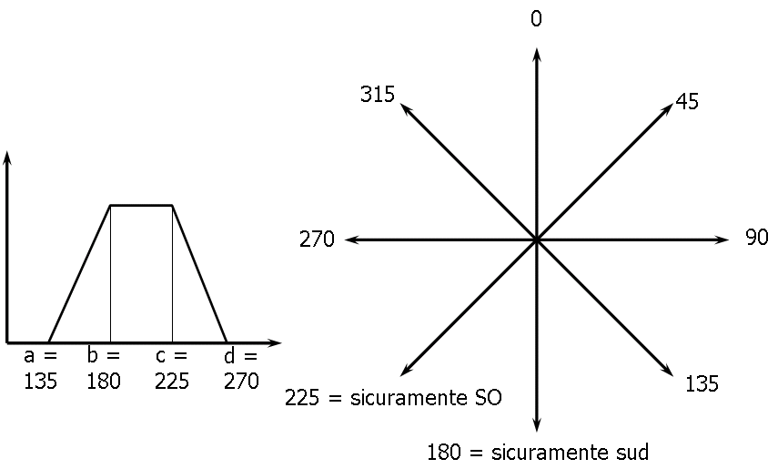
Figura 22.

La valutazione del grado di credenza può invece essere affrontata impiegando, per semplicità, un quantificatore {alto, medio, basso} come quello di figura 23, che per un grado di avversione al rischio neutro conduce ad avere i seguenti punteggi:
alto = 0.91, medio-alto = 0.68, medio = 0.5.
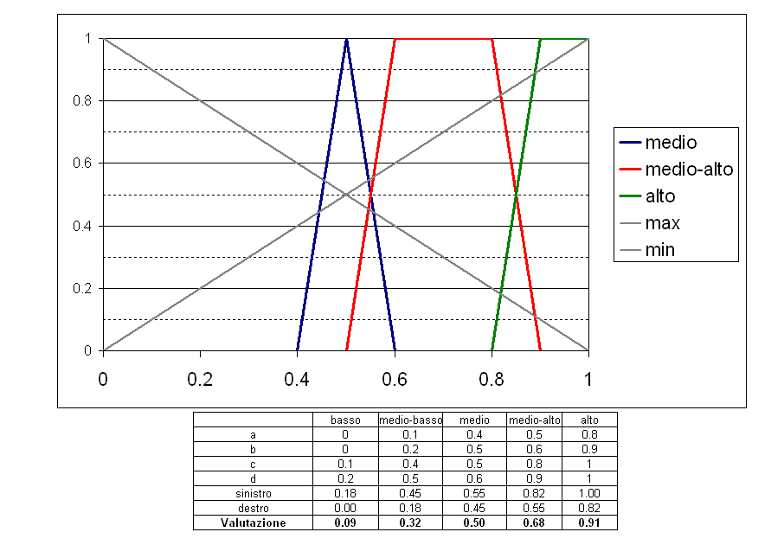
Figura 23. Quantificatori impiegati per la valutazione del grado di credenza.

La mappa di valutazione complessiva, detta mappa di probabilità di base (Basic Probability Map) è calcolata moltiplicando la valutazione sfocata del criterio con il grado di credenza (figura 24).

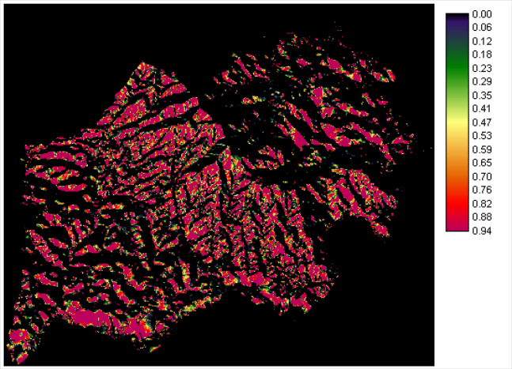
Figura 24. Mappa di credenza per l’evidenza esposizione.

Per quanto riguarda la mappa di valutazione della permeabilità del suolo (vedi esempio valutazioni sfocate) il grado di affidabilità della valutazione è stimato solo come medio quindi la mappa di probabilità di base (è riportata in figura 25.

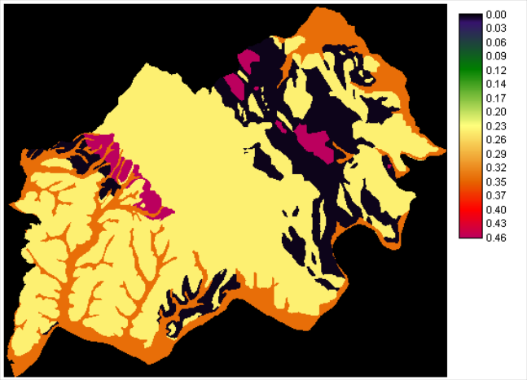
Figura25. Mappa probabilità di base suoli.

Per quanto riguarda i corsi d’acqua () si considera una funzione sfocata di valutazione decrescente con punti di controllo pari 10 e 150 metri ed un grado di affidabilità alto, con risultato riportato in figura 26.

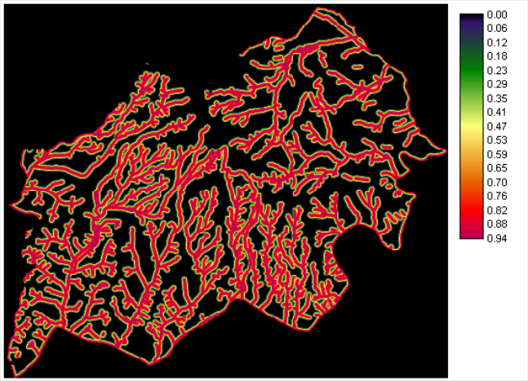
Figura 26.

La linea di evidenza derivante dalla vegetazione (, figura 27.) è ancora valutata tramite quantificatori linguistici con un grado di credenza medio-alto.

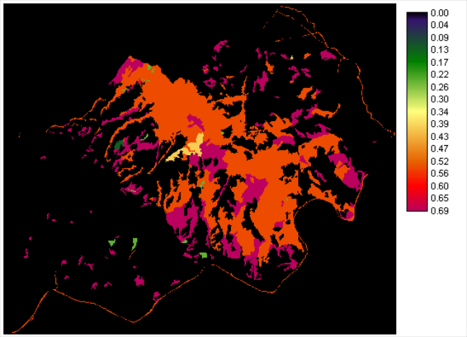
Figura 27.

Per quanto riguarda le evidenze a supporto dell’ipotesi “il territorio non è habitat di specie minacciate” le basse quote sono individuate con una funzione decrescente fra 50 e 200 metri, con un grado di affidabilità medio-alto (figura 28). La distanza da territorio antropizzato fonte di disturbo è stimata come funzione decrescente fra 50 e 300 metri e gradi di affidabilità alto. (figura 29).
Sulla base di quanto indicato nel paragrafo precedente, l’aggregazione per l’ipotesi “il territorio è habitat per specie selvatiche” secondo la regola di D&S può essere effettuata per coppie di evidenze, sulla base delle loro probabilità congiunte.

Parimenti l’aggregazione per l’ipotesi “territorio non idoneo alla vita di specie selvatiche” è data da:

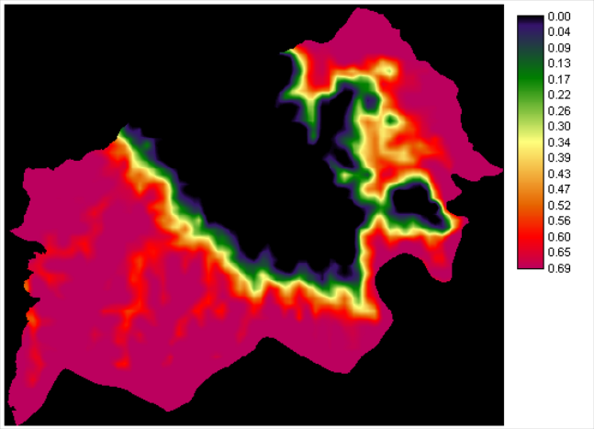
Figura 28.

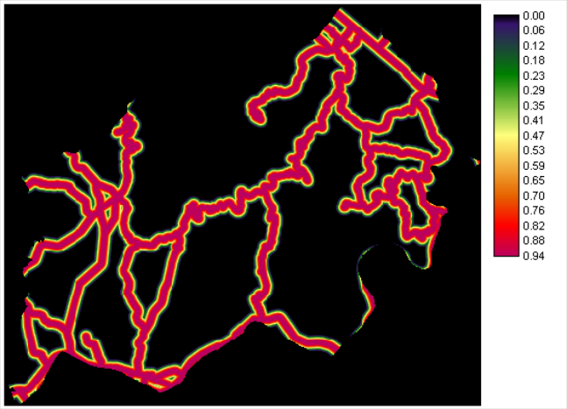
Figura 29.

L’aggregazione delle due ipotesi ricade nel caso di ipotesi fra di loro conflittuali, e quindi viene effettuata normalizzando la somma delle probabilità congiunte non in conflitto secondo le seguenti formule:

.

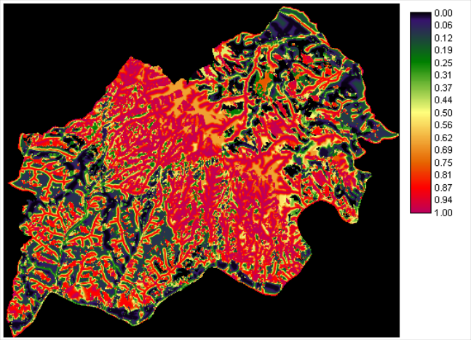
Figura 30. Valutazione di evidenza dell’ipotesi “habitat idoneo”

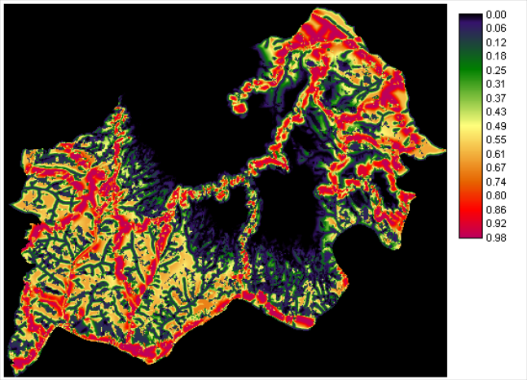
Figura 31. Valutazione di evidenza dell’ipotesi “territorio non idoneo come habitat”

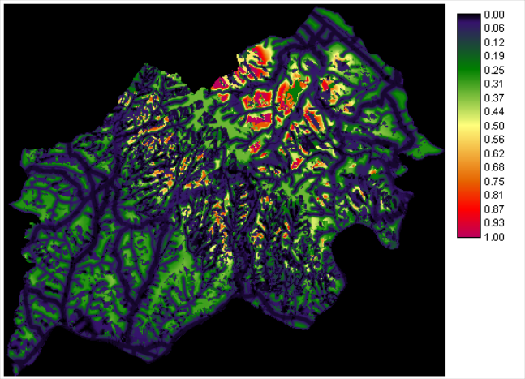

Figura 32. Incertezza nella valutazione

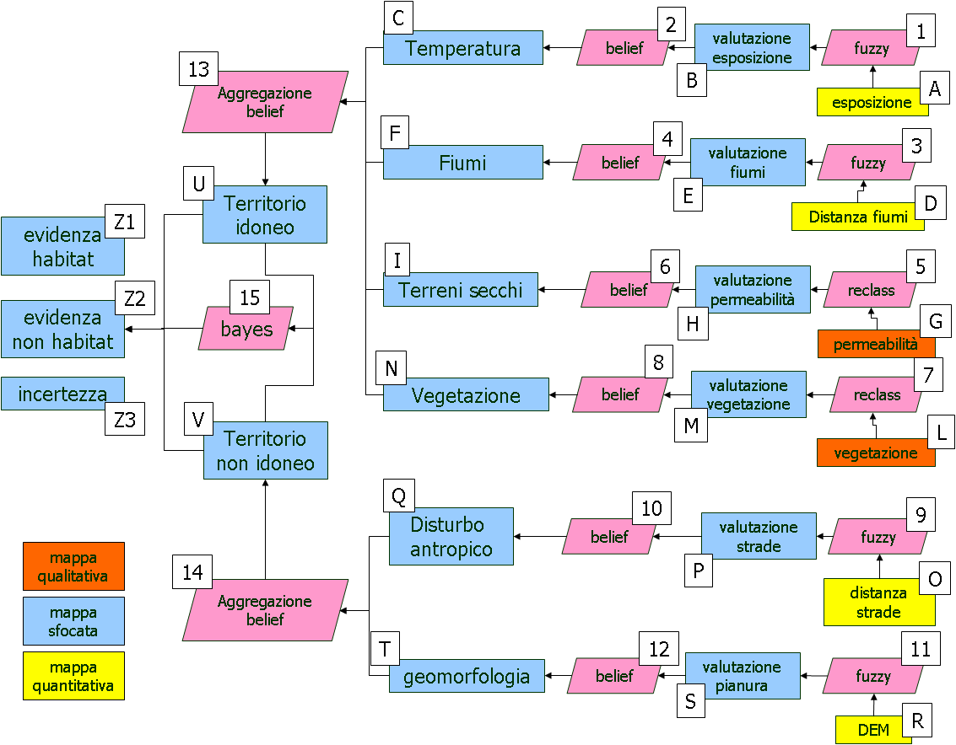
Figura 33. Diagramma di flusso della valutazione bayesiana.

Tabella basi dati
simbolo | Nome file | Unità misura | Descrizione e legenda
A | esposizione | gradi | Mappa delle esposizioni
B | fuzzy_esposizione | fuzzy | Mappa della valutazione sfocata della esposizione
C | belief_esposizione | indice | Mappa del grado di credenza per la linea di evidenza della temperatura
D | distanza_fiumi | metri | Mappa della distanza da corsi d’acqua
E | fuzzy_fiumi | fuzzy | Mappa della valutazione sfocata della distanza da corsi d’acqua
F | belief_fiumi | indice | Mappa del grado di credenza per la linea di evidenza dell’habitat prossimo a corsi d’acqua
G | Permeabilità | codice | Mappa della permeabilità dei suoli
H | fuzzy_permeabilità | fuzzy | Mappa della valutazione sfocata della permeabilità dei suoli
I | belief_permeabilità | indice | Mappa del grado di credenza per la linea di evidenza legata alla presenza di terreni secchi
L | Vegetazione | codice | Mappa della vegetazione
M | fuzzy_vegetazione | fuzzy | Mappa della valutazione sfocata della vegetazione di tipo mediterraneo
N | Belief_vegetazione | indice | Mappa del grado di credenza per la linea di evidenza: le specie a rischio di estinzione preferiscono vegetazione mediterranea
O | distanza_strade | metri | Mappa della distanza da strade rotabili
P | fuzzy_strade | fuzzy | Mappa della valutazione sfocata della distanza da strade rotabili
Q | belief_strade | indice | Mappa del grado di credenza per la linea di evidenza del disturbo antropico
R | DEM | metri | Mappa delle quote
S | fuzzy_pianura | fuzzy | Mappa della valutazione sfocata aree in pianura
T | belief_geomorfologia | indice | Mappa del grado di credenza per l’evidenza legata alla quota in cui vivono le specie a rischio di estinzione
U | Belief_habitat | Indice | Aggregazione Dmepster Shaker per l’ipotesi “il territorio è habitat per le specie selvatiche”
V | Belief_not_habitat | Indice | Aggregazione Dmepster Shaker per l’ipotesi “il territorio NON è habitat per le specie selvatiche”
Z | Z | fuzzy | Mappe di idoneità habitat:  Z1 Evidenza habitat  Z2 Evidenza not_habitat  Z3 Incertezza

Tabella operatori
Numero | operatore | Parametri ed eventuale grafico (2)
1 | fuzzy | a = 135; b = 180; c = 225; d = 270
2 | belief | Belief_esposizione = fuzzy_esposizione*0.91
3 | fuzzy | C = 10; d = 150
4 | belief | Belief_fiumi = fuzzy_fiumi*0.91
5 | Riclassificazione (assegnazione valori sfocati) | SE permeabilità = alta ALLORA fuzzy_permeabilità = 0.91 ALTRIMENTI  SE permeabilità = medio-alta ALLORA fuzzy_permeabilità = 0.68  ALTRIMENTI  SE permeabilità = media ALLORA fuzzy_permeabilità = 0.5  ALTRIMENTI  SE permeabilità = bassa ALLORA fuzzy_permeabilità = 0.09
6 | Belief | Belief_permeabilità = fuzzy_permeabilità*0.5
7 | Riclassificazione (assegnazione valori sfocati) | SE vegetazione = altamente mediterranea ALLORA fuzzy_vegetazione = 0.91 ALTRIMENTI  SE vegetazione = mediamente mediterranea ALLORA fuzzy_vegetazione = 0.5  ALTRIMENTI  SE vegetazione = scarsamente mediterranea ALLORA fuzzy_vegetazione = 0.09
8 | Belief | Belief_vegetazione = fuzzy_vegetazione*0.5
9 | Funzione fuzzy | C = 50; d = 200
10 | Belief (moltiplicazione per il grado di credenza) | Belief_geomorfologia = fuzzy_pianura*0.68
11 | fuzzy | C = 50; d = 300
12 | belief | Belief_strade = fuzzy_strade*0.91

13 | Aggregazione belief | Belief_habitat1 = Belief_esposizione*belief_permeabilità + (1-belief_esposizione)*belief_permeabilità + (1-belief_permeabilita)*belief_esposizione  Belief_habitat2 = belief_vegetazione*belief_fiumi + (1-belief_vegetazione)*belief_fiumi + (1-belief_fiumi)*belief_vegetazione  Belief_habitat = belief_habitat1*belief_habitat2 + (1-belief_habitat1)*belief_habitat2 + (1-belief_habitat2)*belief_habitat1
14 | Aggregazione belief | Belief_not_habitat = belief_geomorfologia*belief_strade + (1-bleief_geomorfologia)*belief_strade + (1-belief_strade)*belief_geomorfologia
15 | Aggregazione evidenza | Evidenza_habitat = (belief_habitat*(1-belief_not_habitat))/(1 – belief_habitat*belief_not_habitat)  Evidenza_not_habitat = (belief_not_habitat*(1-belief_habitat))/(1 – belief_habitat*belief_not_habitat)  Incertezza = ((1-belief_habitat)*(1-belief_not_habitat))/(1 – belief_habitat*belief_not_habitat
Parte B. Applicazioni informatiche

Q-GIS - GRASS

Il comando più agevole per impostare valutazioni sfocate nella shell grass/qgis è l’impiego di un operatore graph nell’ambito di una sezione r.mapcalc. L’operatore trasforma i valori di una mappa in input quantitativa in una mappa di output sulla base di una funzione lineare spezzata (discontinua) definita da una serie di valori di intervallo. Dovendo convertire per esempio una mappa delle pendenze, con valore minimo 0% e massimo 300% sulla base di una funzione sfocata tipo Π con parametri a = 10%, b = 35%, c = 45% e d = 70% la sintassi sarà:

r.mapcalc
fuzzy_pendenza=graph(pendenza, 0,0, 10,0, 35,1, 45,1, 70,0, 300,0)
end

La trasformazione quindi è definita da una serie di coordinate che coprono l’intero range (dal valore minimo al valore massimo) presente nella mappa di input.

Le operazioni di aggregazione multicriteriale e bayesiana sono impostabili come funzioni di r.mapcalc. L’analisi dei conflitti può essere effettuata tramite i comandi r.cross, r.report, dopo aver riclassificato le mappe in input sulla base dei concetto spiegati nella parte teorica ed esemplficati negli esercizi risolti riportati di seguito. Il programma grass/q-gis attualmente non dispone di moduli per aggregazioni OWA e analisi multiobbiettivo.
La procedura dempster shaffer è interamente implementabile tramite il modulo r.mapcalc

Casi di studio

Analisi multicriteriale e Analisi dei conflitti

L’esempio applicativo riportato nel paragrafo “L’analisi dei conflitti” può essere risolto tramite la seguente procedura.

# inizializzazione
g.region rast=edificato@basi_dati res=100
# individuazione mappe di base dei criteri
r.mapcalc 'scuole=if(edificato@basi_dati==224,1,null())'
r.mapcalc 'ospedali=if(edificato@basi_dati==223,1,null())'
r.mapcalc 'sport=if(edificato@basi_dati==225,1,null())'
r.mapcalc 'urbani=if(uso_cod2@basi_dati==11,1,null())'
r.slope.aspect elevation=dem_circ@basi_dati slope=pendenza format=percent --o
# calcolo distanze
r.mapcalc 'unit=(ewres()+nsres())/2'
r.cost --o -k input=unit output=dist_scuole start_rast=scuole max_cost=5000
r.cost --o -k input=unit output=dist_ospedali start_rast=ospedali max_cost=9000
r.cost --o -k input=unit output=dist_ricrea start_rast=sport max_cost=4000
r.cost --o -k input=unit output=dist_strade start_rast=strade_tipo@basi_dati max_cost=500
r.cost --o -k input=unit output=dist_urbani start_rast=urbani max_cost=500
# fuzzy MCDM
r.mapcalc 'fuzzy_scuole=graph(dist_scuole, 0, 1, 1000, 1, 5000, 0, 30000, 0)'
r.mapcalc 'fuzzy_ospedali=graph(dist_ospedali, 0, 1, 3000, 1, 9000, 0, 30000, 0)'
r.mapcalc 'fuzzy_ricrea=graph(dist_ricrea, 0, 1, 2000, 1, 4000, 0, 30000, 0)'
r.mapcalc 'crit_servizi=(fuzzy_scuole + fuzzy_ospedali + fuzzy_ricrea)/3'
r.mapcalc 'crit_res=graph(dist_urbani, 0, 1, 500,0, 30000, 0)'
r.mapcalc 'fuzzy_strade=graph(dist_strade, 0, 1, 50, 1, 500, 0, 30000, 0)'
r.mapcalc 'fuzzy_pend=graph(pendenza, 0, 1, 15, 0, 100, 0)'
r.mapcalc 'crit_costo=(fuzzy_strade + fuzzy_pend)/2'
# L’aggregazione dei criteri può essere fatta sulla base di diverse funzioni
# nella procedura seguente sono riportate ad esempio l’intersezione e la media
r.mapcalc 'intersezione_res=min(crit_costo,crit_res,crit_servizi)'
r.mapcalc 'media_res=(crit_costo + crit_res + crit_servizi)/3'
r.mapcalc 'fuzzy_AND_05=0.5*intersezione_res+0.5*media_res'
#Infine, per quanto riguarda i vincoli, questi possono essere aggregati secondo l’operatore OR generalizzato, con una sola

operazione.
r.buffer --o input=fiumi@basi_dati output=buffer_fiumi distance=300
r.mapcalc 'not_rischio=if(buffer_fiumi==1,0,1)'
r.mapcalc 'not_resid=if(uso_cod1@basi_dati==1,0,1)'
r.mapcalc 'res_val01=intersezione_res * not_resid * not_rischio'
r.mapcalc 'res_val02=media_res * not_resid * not_rischio'
r.mapcalc 'res_val03=fuzzy_AND_05 * not_resid * not_rischio'
# end

Valutazione dell’idoneità industriale.
r.mapcalc
fuzzy_pend_ind=graph(pendenza, 0, 1, 5, 1, 10, 0, 100, 0)
fuzzy_strade=graph(dist_strade, 0, 1, 50, 1, 500, 0, 30000, 0)
crit_costo_ind=(fuzzy_pend_ind + fuzzy_strade)/2
crit_accorp_ind= graph(dist_ind, 0, 1, 50, 1, 500, 0, 30000, 0)
crit_aut= graph(dist_autostr, 0, 1, 1000, 1, 20000, 0, 30000, 0)
intersezione_ind= min(crit_costo_ind, crit_accorp_ind, crit_aut)
media_ind= (crit_costo_ind+crit_accorp_ind+crit_aut)/3
fuzzy_AND_ind= 0.5 * intersezione_ind + 0.5 * media_ind
ind_val01= intersezione_ind * vinc_usosuolo_ind * not_rischio
ind_val02= media_ind * vinc_usosuolo_ind * not_rischio
ind_val03= fuzzy_AND_05_ind * vinc_usosuolo_ind * not_rischio
end
Valutazione dell’idoneità per lo sviluppo rurale.
r.mapcalc
crit_pend_rur = graph(pendenza, 0,1, 5,1, 15,0, 100,0)
crit_uso = if(corine < 11 || corine >22, 0, if(corine==15, 0.83, if(corine==17, 0.47, 0.2)))
crit_resa = graph(esposizione, -1,1, 0, 0, 45, 0, 90, 1, 270, 1, 315, 0, 360, 0)
intersezione_rur = min(crit_pend_rur, crit_resa, crit_uso)
media_rur = (crit_pend_rur + crit_resa + crit_uso) / 3
fuzzy_AND_rur = 0.5 * intersezione_rur + 0.5 * media_rur
rur_val_01 = intersezione_rur * agricole
rur_val_02 = media_rur * agricole
rur_val_03 = fuzzy_AND_05_rur * agricole
end

L’analisi dei conflitti, effettuata sull’operatore “fuzzy AND”, si esegue attraverso la selezione delle località ad alta vocazione rispettivamente per lo sviluppo residenziale, industriale e rurale.
r.mapcalc
residenziale_alto=if(res_val03>0.625,1,0)
industriale_alto=if(ind_val03>0.625,1,0)
rurale_alto=if(rur_val03>0.625,1,0)
end

Le sovrapposizioni possono essere calcolate tramite il modulo r.cross:

r.cross input = residenziale_alto,industriale_alto,rurale_alto output = conflitti

Esaminando il metadata si hanno le seguenti categorie:

1 | category 0; category 0; category 1 | Solo sviluppo rurale, nessun conflitto
2 | category 0; category 1; category 0 | Solo sviluppo industriale, nessun conflitto
3 | category 0; category 1; category 1 | Conflitto fra espansione industriale e sviluppo rurale
4 | category 1; category 0; category 0 | Solo sviluppo residenziale, nessun conflitto
5 | category 1; category 0; category 1 | Conflitto fra sviluppo residenziale e rurale
6 | category 1; category 1; category 0 | Conflitto fra sviluppo residenziale e industriale
7 | category 1; category 1; category 1 | Conflitto fra le tre direttrici

Per poter quantificare le superfici di ciascuna categroria è possibile calcolare il report della mappa.

r.report conflitti units=h output=conflitti.txt

Con il seguente risultato:

+-----------------------------------------------------------------------------+
| RASTER MAP CATEGORY REPORT |
|LOCATION: italia Mon May 12 15:13:20 2008|
|-----------------------------------------------------------------------------|
| north: 4855830.75531 east: 1675647.511258 |
|REGION south: 4812430.75531 west: 1642097.511258 |
| res: 50 res: 50 |
|-----------------------------------------------------------------------------|
|MASK:none |
|-----------------------------------------------------------------------------|
|MAP: Cross of residenziale_alto, industriale_alto and rurale_alto (conflitti |
|-----------------------------------------------------------------------------|
| Category Information | |
|#|description | hectares|
|-----------------------------------------------------------------------------|
|0| . . . . . . . . . . . . . . . . . . . . . . . . . . . . . . . .|142,809.25|
|1|category 0; category 0; category 1 . . . . . . . . . . . . . . .| 1168.50|
|2|category 0; category 1; category 0 . . . . . . . . . . . . . . .| 346.50|
|3|category 0; category 1; category 1 . . . . . . . . . . . . . . .| 6.50|
|4|category 1; category 0; category 0 . . . . . . . . . . . . . . .| 1163.75|
|5|category 1; category 0; category 1 . . . . . . . . . . . . . . .| 31.00|
|6|category 1; category 1; category 0 . . . . . . . . . . . . . . .| 76.25|
|7|category 1; category 1; category 1 . . . . . . . . . . . . . . .| 5.25|
|-----------------------------------------------------------------------------|
|TOTAL |145,607.00|
+-----------------------------------------------------------------------------+

Dempster Shaffer

La soluzione del problema presentato nella trattazione teorico-metodologica può essere affrontato attraverso semplici operazioni di map-calculator, sulla base della procedura riportata di seguito.

r.mapcalc “belief_esposizione=graph(esposizione, -1, 0, 135, 0, 180, 1, 225, 1, 270, 0, 360, 0) * 0.91”
r.mapcalc “belief_fiumi=graph(dist_fiumi, 0, 1, 10, 1, 150, 0, 1500, 0) * 0.91)
r.mapcalc “belief_suoli=if(suoli == 1, 0.91, if(suoli == 2, 0.68, if(suoli == 3,0.5, 0.09))) * 0.5”
r.reclass input = usosuolo output = fuzzy_vegetazione
1 thru 21 = 0
22 32 = 1
23 26 28 29 30 31 35 36 =2
24 25 27 33 34 = 3
37 38 = 0
end
r.mapcalc “belief_vegetazione=if(fuzzy_vegetazione == 0, 0, if(fuzzy_vegetazione == 1, 0.09,if(fuzzy_vegetazione == 2, 0.5, 0.91))) * 0.5)”
r.mapcalc “belief_morfologia=graph(dem, 0, 1, 50, 1, 200, 0, 1000, 0) * 0.68”
r.mapcalc “belief_strade=graph(dist_strade, 0, 1, 50, 1, 300, 0, 30000, 0) * 0.91”

r.mapcalc “belief_habitat1=belief_esposizione * belief_suoli + (1 - belief_esposizione) *
belief_suoli + (1 - belief_suoli) * belief_esposizione”
r.mapcalc “belief_habitat2 = belief_vegetazione * belief_fiumi + (1 - belief_vegetazione) *
belief_fiumi + (1 - belief_fiumi) * belief_vegetazione”

r.mapcalc “belief_not_habitat = belief_morfologia * belief_strade + (1 - belief_morfologia) *
belief_strade + (1 - belief_strade) * belief_morfologia”

r.mapcalc “belief_habitat = belief_habitat1 * belief_habitat2 + (1 - belief_habitat1) *
belief_habitat2 + (1 - belief_habitat2) * belief_habitat1”

r.mapcalc “evidenza_habitat = belief_habitat * (1 - belief_not_habitat) / (1 - belief_habitat *
belief_not_habitat)”
r.mapcalc “evidenza_not_habitat = belief_not_habitat * (1 - belief_habitat) / (1 - belief_habitat *
belief_not_habitat)”
r.mapcalc “incertezza = (1 - belief_not_habitat) * (1 - belief_habitat) / (1 - belief_habitat * belief_not_habitat)”

Parte C: Richiami ed applicazioni di matematica e di logica

La Logica Sfocata

Introduzione

In ossequio alla tradizione, è stata proprio una matematica formale come la logica booleana a mettere in evidenza che non si possono definire matematicamente la vaghezza e l’ambiguità implicite in alcune osservazioni di fenomeni naturali. La logica booleana è a due valori 0,1 e manca di uno spazio intermedio per rappresentare i concetti “vaghi” (che peraltro sono abbastanza frequenti in natura). Consideriamo, ad esempio, il fenomeno del calore. Se dovessimo quantificare l’affermazione “l’acqua è calda “, ciò potrebbe dare origine a un notevole grado di ambiguità perché il concetto di “caldo” è un concetto vago. La Logica Fuzzy offre appunto un mezzo per rappresentare la vaghezza del concetto di “caldo “ in insieme matematico. L’acqua a 100°C può essere ritenuta “calda” nella maggior parte dei casi pratici. In altre parole si può affermare che l’acqua a temperatura maggiore o uguale a 100°C appartiene all’insieme definito dalla caratteristica “caldo”:

Ucaldo[X] = {X / Xtemp ≥ 100°C }

Si potrebbe però obiettare, in modo convincente ,che anche l’acqua a 99,5°C o a 99°C appartiene all’insieme “caldo “.Diventerebbe quindi vera questa affermazione:

Ucaldo[X] = {X / Xtemp ≥ 99°C }

Ma ora che il confine è stato fissato a 99°C, possiamo incontrare un caso in cui può essere considerata calda anche l’acqua ad una temperatura di 98,9°C. Se continuiamo a spostare il confine, arriviamo addirittura a perdere il concetto di “caldo”, in quanto le continue risistemazioni possono finire per includere nell’insieme in esame temperature che prima erano considerate appartenere all’insieme “tiepido” o addirittura a quello “freddo”. La teoria degli insiemi “Fuzzy” è stata sviluppata proprio per consentire la classificazione di concetti caratterizzati da questo tipo di “vaghezza”.

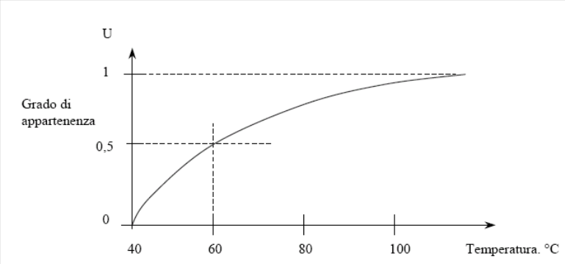

Per esempio volendo esprimere graficamente una classificazione del concetto di caldo basata sugli insiemi Fuzzy, si può far riferimento al grafico. Il grafico indica il valore di 40°C come la temperatura minima che in qualche circostanza può essere ritenuta “calda”. E’ invece ritenuta “calda” in ogni caso una temperatura di 100°C. Il grafico definisce un’appartenenza parziale all’insieme “caldo”. Ad esempio, il grado di appartenenza all’insieme “caldo” della temperatura di 60°C , è uguale a 0,5 , mentre quello della temperatura ≥ 100°C è praticamente uguale a 1. La vaghezza del concetto di “caldo” deriva dalla mancanza di precisione nella sua definizione. La teoria degli insiemi Fuzzy ha appunto l’obiettivo di fornire una struttura matematica adatta a classificare in modo formale i concetti di questo tipo. Lotfi Zadeh, dell’Università di California (Bercheley) ha ideato e messo a punto la teoria degli insiemi Fuzzy verso il 1965; da allora è stata condotta una notevole attività di ricerca. Una delle cause dell’improvviso aumento d’interesse verso la logica Fuzzy può essere dovuta al tipo di applicazione con caratteristiche “vaghe” alle quali essa si adatta meglio delle metodologie tradizionali. Non è un caso che oggi siano in corso d’introduzione nel mercato o in corso di sviluppo, molti prodotti “amichevoli” (come ad esempio quelli che si riferiscono alla scrittura a penna o al riconoscimento vocale) per i quali una soluzione Fuzzy risulta particolarmente pertinente, in quanto affine all’abilità umana di generare soluzioni imprecise pur partendo da dati incerti o imprecisi. Gli insiemi sfocati ( fuzzy-subsets ) e la loro algebra, introdotti da L.A. Zadeh, si presentano oggi come un nuovo strumento matematico capace di interpretare e trattare questioni relative a situazioni “reali”, necessariamente viziate da ambiguità e da incertezza, questioni che non trovano interpretazioni soddisfacenti nella matematica classica ancorata alla logica bivalente, o alla logica probabilistica.

Gli insiemi sfocati – Definizioni e proprietà

Insieme fuzzy

Un insieme fuzzy è caratterizzato dal fatto che il grado di appartenenza di ogni elemento all’insieme può essere un qualunque numero reale tra 0 e 1. Un insieme fuzzy A è definito quindi da una funzione di appartenenza , essendo X l’universo di definizione. L’universo X è un insieme convenzionale (o crisp).
Spesso si usa il nome dell’insieme, che tipicamente è un’etichetta linguistica, per indicare la funzione di appartenenza e si scrive semplicemente .
I seguenti tre insiemi fuzzy sono definiti sullo stesso universo:

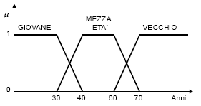

. Consideriamo a titolo di esempio un’altra situazione. Supponiamo di avere un'automobile che viaggia lungo una strada con una certa velocità. Supponiamo che questa velocità sia di 101 km/h. Ipotizziamo ora di avere tre possibili classi di velocità: ALTA, MEDIA, BASSA. Noi per velocità alta intendiamo una velocità superiore ai 100Km/h, mentre per velocità bassa intendiamo una velocità inferiore ai 60 Km/h. In questo contesto, utilizziamo una logica positiva, cioè una logica binaria che usa questa associazione:

1 = VERO
0 = FALSO

Supponiamo inoltre di utilizzare un vettore per rappresentare le tre classi citate precedentemente:
[ALTA, MEDIA, BASSA]. Utilizzando la logica binaria si può rappresentare la precedente situazione in questo modo:

[1, 0, 0]

dove 1 indica che la mia velocità è effettivamente alta. Se la mia automobile viaggiasse alla velocità di 95 Km/h, allora la precedente rappresentazione assumerebbe la seguente forma:

[0, 1, 0]

dove in questo caso 1 mi rappresenta il fatto che la velocità è media. Usando invece la logica fuzzy con ,’universo linguistico riportato in figura x, le precedenti rappresentazioni prenderebbero la seguente forma:

[0.6, 0.4, 0]

nel caso in cui la velocità è di 101Km/h

[0.4, 0.6, 0]

nel caso che la velocità è di 99 Km/h. In sostanza la velocità di 101Km/h appartiene alla classe ALTA con un certo grado di verità (appartenenza al 60%), mentre appartiene alla classe BASSA con un altro grado di verità (appartenenza al 40%). Analogo discorso vale per il secondo caso. Quindi si nota che la rappresentazione della realtà è più precisa.

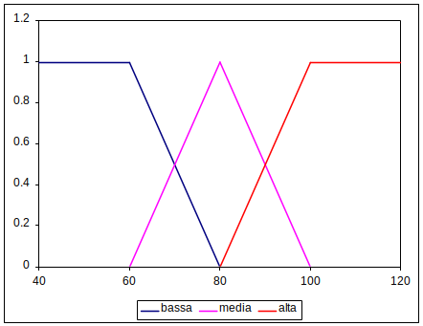
Figura 41. Universo linguistico della valutazione della velocità.

La valutazione di un termine sfocato

In base ai principi della logica sfocata, qualsiasi termine linguistico può quindi essere rappresentato tramite una funzione μ(x), definita nell’intervallo [0,1], che esprime il grado di appartenenza del valore x all’insieme descritto dal termine linguistico. Le forme delle funzioni di appartenenza più impiegate, soprattutto per la loro semplicità di individuazione, sono quelle triangolare e trapezoidale. In figura 42 sono rappresentati alcuni indicatori linguistici espressi tramite numeri sfocati.

0
0,1
0,2
0,3
0,4
0,5
0,6
0,7
0,8
0,9
1
0
1
più o meno buono
medio
scadente
Grado di
appartenenza
Figura 42. Termini linguistici espressi tramite funzioni di appartenenza triangolari e trapezioidali.

Il principale vantaggio nell’uso dei numeri sfocati è quello di conservare l’incertezza e l’imprecisione proprie delle valutazioni effettuate in base a termini linguistici. Infatti, esaminando la figura 42, il termine linguistico “scadente” è definito da un numero sfocato con un campo di variazione dell’indice considerato compreso fra 0 e 0.2, con un valore massimo grado di appartenenza per x= 0.1. In altri termini, la funzione di appartenenza può essere considerata come una misura della probabilità soggettiva che un indicatore, incognito nel suo valore reale, sia correttamente valutato tramite un termine linguistico. Se un esperto considera “scadente” il valore di un certo indicatore, la misura normalizzata di questo potrà variare da un minimo di 0 ad un massimo di 0.2 con un valore più probabile, nel senso di probabilità soggettiva, di 0.1. Come si può notare dalla figura 42, termini di significato più vago, come “medio” o “più o meno buono”, sono valutati tramite numeri sfocati più ampi, con un campo di variazione che comunque ne conserva il significato, infatti il termine “più o meno buono” è rappresentato con una funzione con un campo di variazione più ampio del termine “medio” in quanto ha un significato maggiormente vago ed incerto.
Per la conversione dei termini verbali in numeri sfocati Chen e Hwang hanno individuato 8 scale di termini linguistici particolarmente appropriate per operazioni di valutazione. Le scale sono illustrate in appendice a questo capitolo. I termini verbali usati nelle scale sono riferite alla coppia alto/basso. Tale coppia è infatti quella più naturale per valutare molti tipi di criteri presenti in un problema decisionale reale. E’ relativamente facile convertire tali termini in ogni coppia di riferimento più adatta a ciascun criterio impiegato nella analisi. Nelle figure si sono conservati i termini originali in inglese. Il trasferimento nei corrispondenti termini in italiano conserva un significato decisionale sostanzialmente analogo. Infatti per la valutazione di un qualsiasi impatto di una alternativa progettuale si possono avere i seguenti valori linguistici: None=nessun impatto, very low=impatto molto basso, low to very low=impatto da basso a molto basso, fairly low= impatto piuttosto basso, low=impatto basso, medium low=impatto mediamente basso, medium=impatto medio, ecc.
Un’altra caratteristica delle scale di conversione proposte è quella di conservare il contenuto di incertezza che può essere presente in alcune valutazioni di esperti. E’ questo il caso dei termini verbali more or less low/high (più o meno basso/alto), o low/high to very low/high (da basso/alto a molto basso/alto). Tali termini sono tradotti con un numero sfocato trapezioidale con un range piuttosto ampio.
Una caratteristica tipica di questo metodo è che le scale di valutazione contengono un numero crescente di termini verbali passando dalla scala 1 alla 8, lo stesso termine in diverse scale può avere valore diverso. Questo riflette il fatto che lo stesso termine linguistico può avere significato differente in relazione agli altri possibili termini impiegati per descrivere lo stesso fenomeno (criterio) in una data situazione decisionale. A seconda dell’insieme di termini impiegati da un esperto per descrivere il valore di un criterio si sceglie, nel problema decisionale, la scala di valutazione più appropriata.
Una volta assegnato un numero sfocato a ciascun termine linguistico è spesso necessario convertirlo in un numero cardinale, cioè effettuare un ordinamento (ranking) di numeri sfocati. In base al metodo di Chen e Hwang, il confronto fra due numeri sfocati può essere effettuato in base al valore massimo (supremo) dell’intersezione del lato sinistro con la funzione di minimo μ_{min}= (1-x) e dell’intersezione del lato destro con la funzione di massimo μ_{max}=x (figura 43):

con μ_{R}(i,j) e μ_{L}(i,j) valore rispettivamente del lato destro e sinistro del numero sfocato μ_{i,j}(x) associato al termine linguistico di valutazione dell’alternativa i secondo il criterio j.
Infatti, dati due numeri sfocati, come illustrato in figura 43, il lato sinistro rappresenta le possibilità peggiori, da minimizzare, mentre il lato destro rappresenta le possibilità migliori, da massimizzare. Il “valore” complessivo di un numero sfocato è perciò dato dalla combinazione di queste due componenti. Dato un numero sfocato con distribuzione di possibilità trapezioidale caratterizzata dai valori m₁, m₂, m₃ e m_{4,} come illustrato in figura 43, il suo valore “ottimistico” è dato dalla coordinata sull’asse delle ordinate dell’intersezione geometrica del lato destro con la funzione μ_{max} mentre quello pessimistico dall’intersezione del lato sinistro con la funzione μ_{min} e cioè:

E’ importante considerare come il lato destro di un numero sfocato rappresenta i valori minori dell’indicatore (incognito), e quindi pessimistici, mentre il lato sinistro i valori maggiori e quindi ottimistici.

Per esempio, considerando la scala di valutazione 8 della appendice, il numero sfocato “basso” ha la seguente valutazione:

m₁ = 0,1 ; m₂ = m₃ = 0,3 ; m₄ = 0,5.

μ_{R} = 0,5/(0,5 – 0,3 + 1) = 0,42 valore ottimistico
μ_{L} = 0,3/(1 + 0,3 – 0,1) = 0,25 valore pessimistico

Il termine “molto basso” ha invece la seguente valutazione:

m₁ = 0 ; m₂ = m₃ = 0,1 ; m₄ = 0,2

μ_{R} = 0,2/(0,2 – 0,1 + 1) = 0,18 valore ottimistico
μ_{L} = 0,1/(1 + 0,1 – 0) = 0,09 valore pessimistico

Per confronto, il termine maggiormente vago “da basso a molto basso” ha un campo di variazione molto più ampio che conduce ad una maggiore differenza fra valutazione ottimistica e pessimistica:

m₁ = 0 ; m₂ = 0,1 m₃ = 0,3 ; m₄ = 0,5

μ_{R} = 0,5/(0,3 – 0,1 + 1) = 0,42 valore ottimistico
μ_{L} = 0,1/(1 + 0,1 – 0) = 0,09 valore pessimistico

Il valore totale del numero sfocato può essere calcolato tramite la media dei due indici di valutazione, considerando che il lato sinistro pessimistico, deve essere minimizzato e quindi è necessario calcolarne il complemento a 1:

Applicando tale formula all’esempio precedente si può verificare come per un grado di avversione al rischio medio si ha:

Basso: (0,42 + 0.25)/2 = 0.335
Molto basso: (0,18 + 0,09 )/2 = 0.135
Da basso a molto basso: (0,42 + 0.09)/2 = 0.255

Tale aggregazione è riferita ad un comportamento neutro del decisore nei confronti del rischio. Una formulazione più generale potrebbe essere:

con w_{L} grado di avversione al rischio e w_{R} grado di propensione al rischio e w_{L} + w_{R} =1. I due indicatori possono essere calcolati in riferimento a qualsiasi scala. Se w_{L}>w_{R} si ha avversione al rischio, mentre se w_{L}<w_{R} si ha propensione al rischio.

Nella tabella seguente sono riportate le valutazioni dei termini linguistici di tutte le scale adottate nel metodo.

 | Scale di valutazione
 | 8 | 7 | 6 | 5 | 4 | 3 | 2 | 1
None (N) | 0.05
Very Low (VL) | 0.14 | 0.08 | 0.09 | 0.08 |  | 0.09
Low toVery Low (LVL) | 0.25 | 0.09
Low (L) | 0.33 | 0.25 | 0.23 | 0.25 | 0.12 | 0.28 | 0.17
Fairly Low (FL) |  |  |  | 0.42
Mre Or less Low (MOL) |  |  | 0.36
Medium Low (ML) | 0.41 | 0.37 |  |  | 0.30
Medium (M) | 0.50 | 0.50 | 0.50 |  | 0.50 | 0.50 | 0.50 | 0.58
Medium High (MH) | 0.57 | 0.63 |  |  | 0.70
More Or less High (MOH) |  |  | 0.64
Fairly High (FH) |  |  |  | 0.58
High (H) | 0.67 | 0.75 | 0.77 | 0.75 | 0.88 | 0.72 | 0.83 | 0.75
High to Very High (HVH) | 0.75 | 0.88
Very High (VH) | 0.86 | 0.92 | 0.91 | 0.92 |  | 0.91
Exellent (E) | 0.95

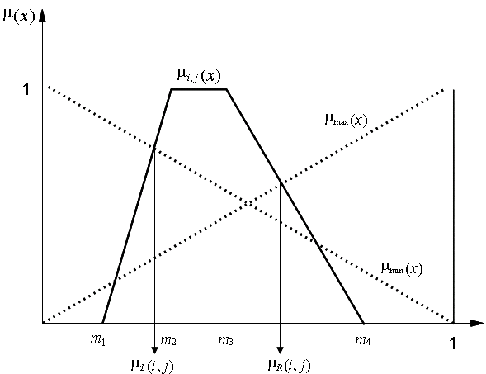

Figura 43. Conversione di un numero sfocato in valore cardinale (de-fuzzificazione) tramite il metodo di Chen e Wang.
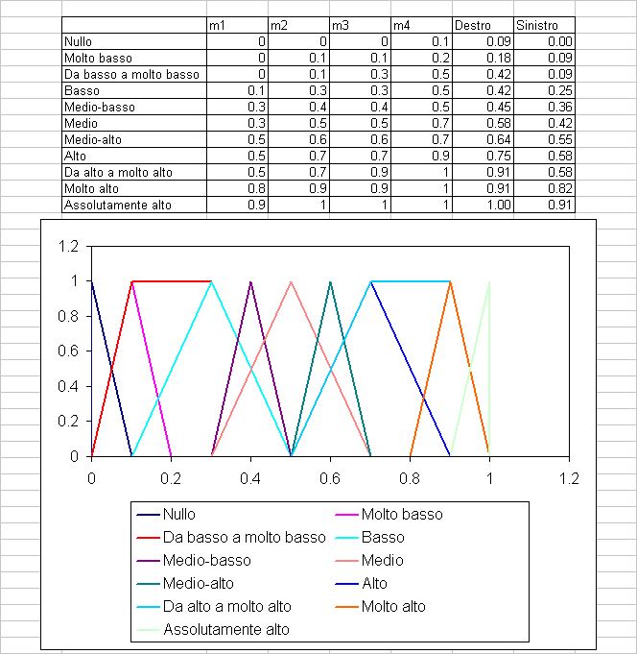

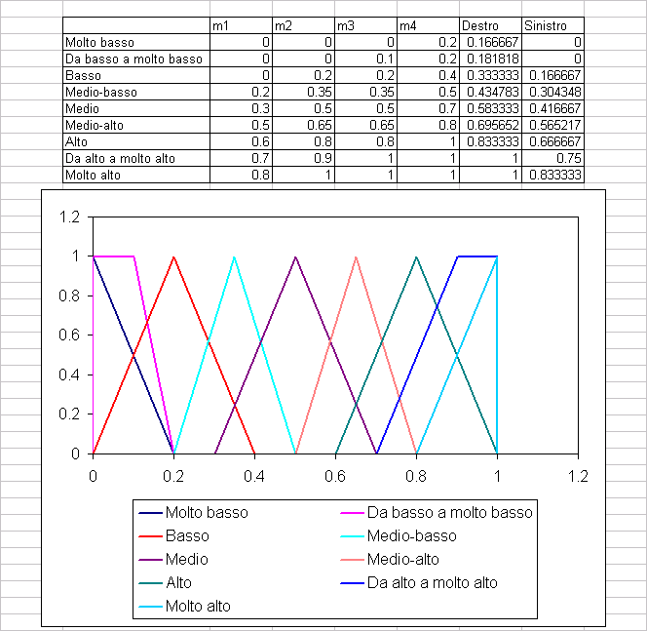

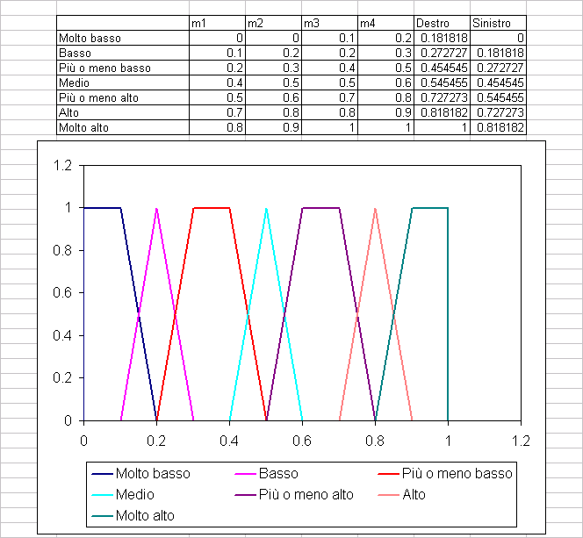

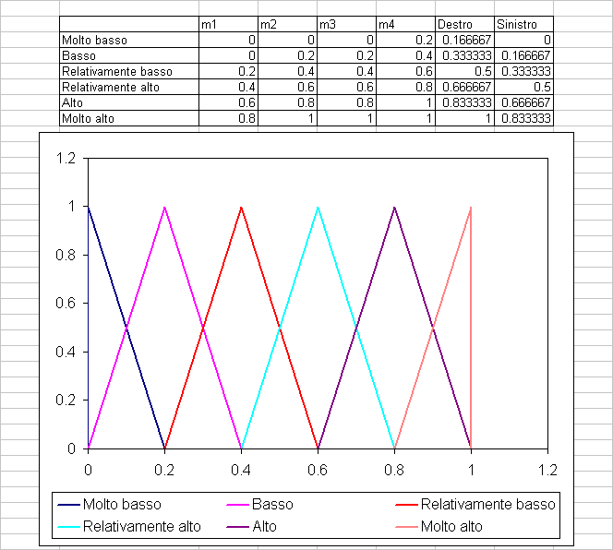

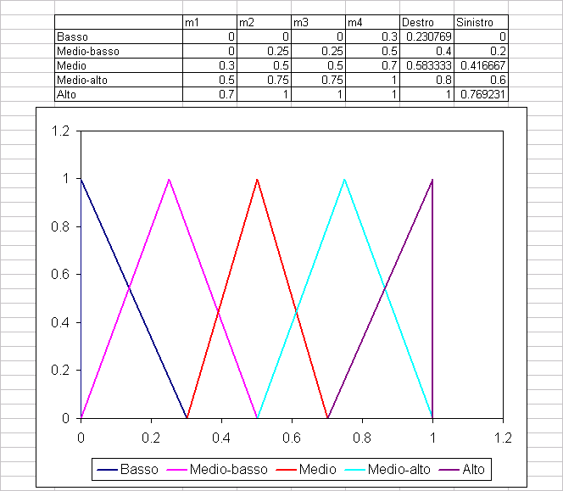

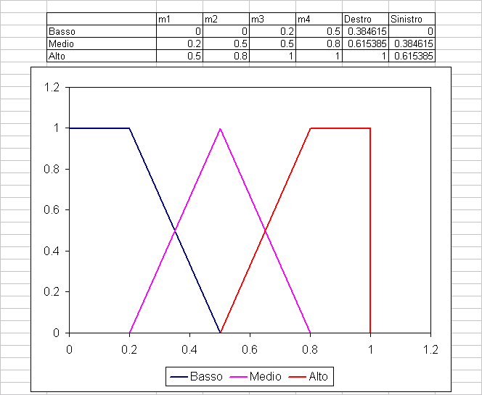

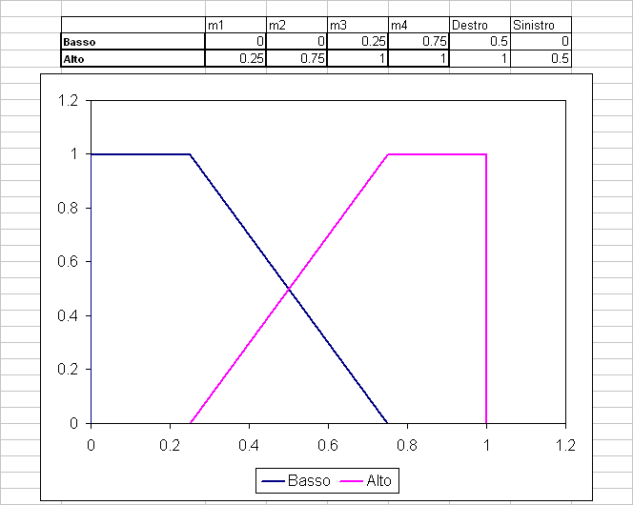

Esercizi

Esercizio parzialmente risolto

Esercizi non risolti

Realizzare tramite una procedura di analisi multicriteriale una carta del rischio di incendio basata sui seguenti criteri:
1. Biomassa presente: il rischio di incendio inizia con un indice di biomassa pari a 0 ed è massimo da 0.4 in poi.
2. distanza da strade: il rischio di incendio è massimo lungo le strade (distanza pari a 0) e decresce fino ad annullarsi a 400 metri dalla strada
3. Uso del suolo: il rischio è massimo per localizzazioni vicino ai seminativi, dove spesso si pratica il debbio (incendio delle stoppie) e si annulla a 400 metri di distanza dai seminativi stessi
4. Difficoltà di intervento per la lotta agli incendi: La difficoltà di intervento è massima per pendenze superiori a 40% e si annulla al 10%
Considerare che ogni fattore contribuisce in egual misura al rischio di incendio (suggerimento: il rischio totale è la media fra i criteri).
Realizzare inoltre una mappa booleana dei boschi a rischio di incendio superiore a 0,5

Realizzare tramite una procedura di analisi multicriteriale una carta dell’idoneità territoriale ad interventi di miglioramento ambientale:
A. Criteri
1. Permeabilità della rete ecologica: Calcolata tramite finestra mobile 7 x 7 sulla mappa della rete ecologica. Sono considerati elementi della rete quelli con NDVI maggiore o uguale a 0.2. L’idoneità del territorio ad interventi di miglioramento ambientale cresce a partire da 0.2 raggiunge il massimo a 0.4, si mantiene massima fino a 0.5 e decresce fino annullarsi al valore 1 (suggerimento: funzione sfocata simmetrica con punti di controllo a=0.2 b=0.4 c=0.5 d=1)
2. Distanza da strade: ideale 400 metri, minima 100 metri.
B. Vincolo: Gli interventi di miglioramento possono esser realizzati solo nei seminativo
Considerare che ogni criterio contribuisce in egual misura al rischio di incendio (suggerimento: il rischio totale è la media fra i criteri).
Realizzare inoltre una mappa booleana delle localizzazioni con idoneità al miglioramento maggiore o uguale a 0,5 (120 se si una la scala da 0 a 255).
Aggiungere tali localizzazioni alla rete ecologica realizzata al punto 1 e calcolare la nuova permeabilità.

Realizzare tramite una procedura di analisi multicriteriale una carta dei vigneti ad alto valore paesistico basata sui seguenti criteri:
a. distanza da strade (qualsiasi categoria). Il valore è massimo fino ad una distanza di 100 metri dalla strada e decresce fino a zero ad una distanza di 500 metri.
b. visibilità da strade fino a 4 chilometri. Il valore è alto (valore=1) per vigneti visibili da autostrade e strade con connessioni internazionali (codice 10 e 20), medio (Valore = 0.5) per visibilità da strade interregionali e di comunicazione all’interno di regioni (codice 30 e 40). Nota dato il lungo tempo di elaborazione necessario le mappe di intervisibilità sono già state calcolate per luoghi visibili da più categorie di strade considerare solo il valore più alto
c. Distanza da oliveti. Il valore è massimo per distanze fino a 200 metri e decresce fino a annullarsi a 1000 metri.

Realizzare tramite una procedura di analisi multicriteriale una carta delle aree idonee alla realizzazione di un parco agricolo periurbano sulla base dei seguenti criteri e vincoli:
CRITERI
- Distanza da nuclei urbani compatti:
    - la idoneità è ottimale fino a 400 metri dai nuclei urbani compatti, decresce fino ad azzerarsi a 3 km.
    - Si intendono per nuclei urbani compatti le aree artificiali con densità, in un raggio di 400 metri, superiore al 60%.
- Le aree artificiali possono essere calcolate tramite l’indice di artificializzazione a partire Densità aree artificiali
    - L’idoneità è crescente al diminuire della densità delle aree artificiali. Ottimale da 0 a 10%, si azzera al 50%.da immagini Landsat, considerando come artificiali le localizzazioni con AI > - 0,1.
- Distanza da fiumi.
    - L’idoneità è massima fino a 50 metri e si azzera a 500 metri.

- Rete ecologica.
    - L’idoneità è massima per un indice di permeabilità ecologica dal 100% fino all’80 e si annulla al 60%.
    - La permeabilità ecologica è calcolata su finestra di 400 metri su mappa booleana delle aree biopermeabili. Le aree biopermeabili debbono essere calcolate a partire da immagini landsat per valore di NDVI maggiori di 0.3.
VINCOLI
- Il parco essere istituito su uso del suolo agricolo.
- Il parco deve trovarsi ad una distanza massima di 3 km di nuclei urbani compatti

Realizzare tramite una procedura di analisi multicriteriale una carta del valore di regimazione delle acque per il territorio collinare aperto. Sono date: immagini Landsat, DEM, Corine LC
CRITERI
- Elevata complessità ecologica:
    - Sono considerate sicuramente aree ad elevata complessità ecologica le aree con NDVI maggiore o uguale a 0,5. La complessità ecologica è nulla per NDVI minore di zero
- Coefficiente di impermeabilizzazione
    - Il valore è crescente al diminuire della densità delle aree impermeabili in un raggio di 500 metri. Ottimale da 0 a 5%, si azzera al 30%. Sono considerate impermeabili le localizzazioni con AI > 0.
- Pendenza.
    - Il valore è massimo per pendenze fra il 5 ed il 15% si annulla allo 0% e al 30%.
VINCOLI
- Aree agroforestali.
- Aree collinari oltre 200 metri

Valutare l’idoneità del territorio alla realizzazione di orti periurbani sulla base delle localizzazioni che soddisfano maggiormente tutti i seguenti criteri e vincoli:
Criteri:
- Prossimità ad aree densamente artificializzte: distanza ottimale 100 metri, distanza massima 10000 metri.
  - Per aree densamente urbanizzate si intendono zone con, con indice di densità di superficie artificiale del 50% calcolato su una area di riferimento di 250 metri di raggio.
  - Per superfici artificiale considerare aree con AI > 0
- Aree prossime a corsi d’acqua: distanza ottimale 100 metri, distanza massima 500 metri
- Aree distanti da superfici industriali come da corine land cover: distanza ottimale 500 metri, distanza minima 50 metri.
Vincoli:
- Aree a colture annuali associate a permenenti oppure a sistema particellare complesso.

Valutare l’idoneità del territorio alla realizzazione siepi lineari multifunzionali sulla base dei seguenti criteri e vincoli:
Criteri:
- zone a debole connessione ecologica: valore zero fino al 30% crescente dal 30 al 40%, massimo dal 40 al 60%, decrescente dal 60 all’80%, zero oltre il 100% (connessione su finestra di 250 metri di raggio, calcolata per aree con NDVI>0,5).
Oppure
- Aree prossime a corsi d’acqua: distanza ottimale 25 metri, distanza massima 150 metri
Oppure
- Aree prossime al margine del vigneto: idoneità crescente da 25 a 50 metri, ottimale fra 50 e 75 metri, decrescente fra 75 e 150 metri, nulla oltre i 150 metri
Vincoli:
- Aree a seminativo oppure a sistema particellare complesso oppure colture annuali associate a colture permanenti.

Realizzare una carta delle aree idonee alla creazione di oasi per la fauna selvatica.
Dati disponibili: Immagini landsat 2006 (7 bande) della zona CORINE LC e reticolo strade
Specifiche del problema: Sono richiesti i seguenti criteri e vincoli per le aree a parco periurbano:
CRITERI
- Aree artificiali:
    - la idoneità massima a partire da 0 fino al 20% di aree artificiali in un raggio di 500 metri, poi diminuisce progressivamente fino all’60% ed è nulla dal 60 al 100%.
    - Le aree artificiali possono essere calcolate tramite l’indice di artificializzazione (AI) a partire da immagini Landsat considerando come artificiali le localizzazioni con AI > - 0,1.
- Distanza da strade.
    - L’idoneità è massima oltre 500 metri di distanza poi decresce fino ad azzerarsi a 50 metri.
- Rete ecologica.
    - L’idoneità è massima per un indice di permeabilità ecologica dal 100% fino al 60% e si annulla al 20%.
    - L’indice di permeabilità ecologica è calcolato su finestra di 400 metri su mappa booleana delle aree biopermeabili.
    - Le aree biopermeabili debbono essere calcolate a partire da immagini landsat per valore di NDVI maggiori di 0.3.
VINCOLI
- le oasi debbono essere istituite su uso del suolo agricolo cosi come definito da base dati CORINE LC.

